项目名称：重庆成渝垫丰武高速公路有限公司白市驿、垫江、丰都、武隆驻点办公家具采购

竞争性比选文件

采购人：重庆成渝垫丰武高速公路有限公司
二〇二三年九月

目录
第一章 比选公告 1
一、 比选概况 1
二、 项目内容 1
三、 比选人资格要求 1
四、 比选文件的获取 2
五、 竞争性比选响应文件的递交及相关事宜 2
六、重新招标和不再招标： 2
七、联系方式 2
第二章 比选人须知 3
第三章 评标办法（经评审的最低投标价法） 6
二、资格审查条件（资质最低要求） 6
一、 符合性检查 7
二、 成交标准 8
三、 评审依据 8
四、 成交通知 8
五、 签订合同 9
第四章 采购要求 10
一、 交货及验收方式 10
二、 质量保证及售后服务 10
第五章 竞争性比选响应文件格式 12
一、报价函 14
二、 报价 15
（一）开标一览表 15
（二） 报价明细表 16
（三）报价说明 173
三、基本资格条件承诺函 175
（一）法定代表人身份证明及授权委托书 176
（二）营业执照 178
（三）资质证书 179
（四）投标人类似项目实施情况一览表 180
（五）资格审查资料 181
（六）合同主要条款 182

第一章 比选公告

比选概况
本竞争性比选项目为重庆成渝垫丰武高速公路有限公司白市驿、垫江、丰都、武隆驻点办公家具采购，采购人为 重庆成渝垫丰武高速公路有限公司 ，项目由重庆成渝改扩建工程建设管理有限公司、重庆垫丰高速工程建设管理有限公司及重庆丰武高速工程建设管理有限公司出资。按照资金来源：垫江驻点办公家具重庆垫丰高速工程建设管理有限公司出资100%；武隆及丰都驻点办公家具由重庆丰武高速工程建设管理有限公司出资100%。白市驿驻点办公家具由重庆成渝改扩建工程建设管理有限公司出资100%。该项目已具备比选条件，现对该项目进行竞争性比选。

项目内容
（一）项目地点
- 重庆成渝改扩建工程建设管理有限公司位于白市驿太慈佳园商业楼；
- 重庆垫丰高速工程建设管理有限公司位于垫江县财富商务大厦12楼；
- 重庆丰武高速工程建设管理有限公司位于武隆区芙蓉东路芙蓉街道芙蓉东路5号荣融大厦11楼；
- 丰都驻点位于丰都县三合街道滨江西路38号附1号2楼。
（二）项目概况：重庆成渝改扩建工程建设管理有限公司、重庆垫丰高速工程建设管理有限公司及重庆丰武高速工程建设管理有限公司是重庆成渝垫丰武高速公路有限公司三个全资子公司，位于白市驿、垫江、丰都、武隆的办公驻点目前缺少办公家具，为保障日常办公需要，急需采购办公家具一批。项目业主为重庆成渝垫丰武高速公路有限公司，本项目上限价为54.9595万元人民币（单项限价详见报价明细表《重庆成渝垫丰武高速公路有限公司子公司驻地办公家具采购限价清单》）。
（三）比选范围：按照设计方案提供班台、沙发、定制书柜、办公桌椅、会议室桌椅等。
上述实施内容包含根据办公场所实际需求进行量尺、设计、制作、运输、安装及调试。
（四）计划交货期：以合同签订时间为工期起始日，白市驿驻点办公家具交货安装工期15历日；垫江驻点办公家具交货安装工期15历日；武隆驻点办公家具交货安装工期15历日；丰都驻点办公家具交货安装工期15历日。

比选人资格要求
1、具有独立承担民事责任的能力，如投标人为经销商的提供相关证明材料并加盖授权商公章（原件备查）；
2、具有良好的商业信誉和健全的财务会计制度；
3、具有履行合同所必需的资质证书：
4、有依法缴纳税收和社会保障资金的良好记录；
5、参加投标活动前三年内，在经营活动中没有重大违法记录。
6、提供2020年1月1日至投标截止日内至少一项已办结的办公类家具承包业绩，且单项合同金额不少于40万元。

比选文件的获取
- 凡愿意参加的潜在比选人，请于公告发布之日起至提交首次响应报名文件截止时间之前，凡愿意参加的潜在竞标人，详见重庆高速集团官网（http://www.cegc.com.cn/gw/newsInfoMenu.html?id=42&key=2）、重庆高速公路集团有限公司招投标管理平台（http://112.35.165.219:8088/PMS/jsp/business/cccc/login.jsp）上发布的本项目竞争性比选公告中的获取方式（链接）自行下载。无论比选人下载与否，均视为已知晓所有比选的实质性要求内容。

竞争性比选响应文件的递交及相关事宜
1．报价截止时间和开标时间： 2023年10 月 12 日 15 时 00分（北京时间）。
2．报价地点和开标地点：重庆高速公路集团有限公司906会议室（重庆市渝北区银杉路66号高速集团办公大楼9楼）。

六、重新招标和不再招标：
（一）投标截止时间止，报价人少于3个的；
（二）经评审后，如合格的报价人少于三个且评标委员会评定为仍具有竞争的，评标委员会可以继续进行评审，并按招标文件规定推荐中标候选人。如合格的报价人少于三个的，且明显缺乏竞争的，评标委员会可以否决全部投标，比选人将重新组织招标。
（三）重新招标后报价人仍少于三人，按法定程序开标和评标，确定中标人。经评审无合格报价人，属于审批或核准项目的，报经公司招标采购领导小组批准可以不再招标。

七、联系方式
采购人：重庆成渝垫丰武高速公路有限公司
地址：重庆市渝北区银杉路路66号
联系人： 万老师
电 话： 023-88210900

第二章 比选人须知
序号 | 条款名称 | 编 列 内 容
 | 采购人 | 采购人：重庆成渝垫丰武高速公路有限公司  地 址：重庆市渝北区银杉路路66号  联系人：万老师  电 话：023-88210900
 | 项目名称 | 重庆成渝垫丰武高速公路有限公司白市驿、垫江、丰都、武隆驻点办公家具采购
 | 项目地点 | 白市驿太慈佳园商业楼；垫江县财富商务大厦12楼；武隆区芙蓉东路芙蓉街道芙蓉东路5号荣融大厦11楼；丰都县三合街道滨江西路38号附1号2楼。
 | 资金来源 | 重庆成渝改扩建工程建设管理有限公司、重庆垫丰高速工程建设管理有限公司及重庆丰武高速工程建设管理有限公司预算资金。
 | 出资比例 | 按照资金来源：垫江驻点办公家具重庆垫丰高速工程建设管理有限公司出资100%；武隆及丰都驻点办公家具由重庆丰武高速工程建设管理有限公司出资100%；白市驿驻点办公家具由重庆成渝改扩建工程建设管理有限公司出资100%。。
 | 资金落实情况 | 已落实。
 | 评标方式 | 经评审的最低投标价法。
 | 比选范围 | 比选范围：本次采购主要内容包括：按照设计方案提供班台、沙发、定制书柜、办公桌椅等。  上述实施内容包含根据办公场所实际需求进行量尺、设计、制作、运输、安装及调试。
 | 计划交货期 | 计划交货期：以合同签订时间为工期起始日。其中，白市驿驻点办公家具交货安装工期15历日；垫江驻点办公家具交货安装工期15历日天；武隆驻点办公家具交货安装工期15历日；丰都驻点办公家具交货安装工期15天。
 | 质量要求 | 比选人提供的产品应符合国家质量技术要求和重庆市相关标准规定等，货物质量不符合国家、行业规定的以及本比选函约定的相关标准而产生的一切后果责任由比选人承担；若由此而给采购人造成损失的，比选人应全额赔偿。（详见第五章商务要求）
 | 服务要求 | 比选产品必须为中国关境内生产，若为进口产品将按无效投标处理  （详见第五章商务要求）
 | 安全目标 | 无安全生产责任事故，成交供应商做好工作人员的管理和安全教育，在施工期间出现任何安全事故由成交供应商自行负责。
 | 是否接受  联合体报价 | 不接受。
 | 分包 | 不允许。
 | 偏差 | 不允许偏差。
 | 构成比选文件的其他材料 | 采购人发布的设计方案、补遗书、答疑、澄清、最高限价通知等附件。
 | 构成竞争性比选响应文件的其他材料 | 比选人书面澄清或补正，但不得改变竞争性比选响应文件实质。
 | 采购清单的填写方式 | 比选人按照采购人提供的采购清单填写采购清单  综合单价取小数点后两位，小数点后第三位四舍五入。  本项目采购清单及说明随比选文件一并发布， 详见附件1项目质量技术需求表。
 | 合同支付办法 | 本项目经业主单位组织的验收合格后10个工作日内向成交比选人支付货款97%，同时成交比选人向合同相对方开具合同全额总货款金额的发票。  剩余3%作为家具质保金，于2年后无息支付。
 | 中标候选人的人数 | 推荐的中标候选人数：3名。
 | 监督部门 | 监督部门：重庆成渝垫丰武高速公路有限公司党群人力部  地 址：重庆高速公路集团有限公司办公大楼912室  电 话：023-89690778
 | 报价文件份数及格式封装要求 | 1.比选文件正本1份，副本1份，副本可为正本的复印件。当正本与副本不一致时，以正本为准。响应文件由“第六章 竞争性比选响应文件格式”规定的部分和比选人所作的一切有效补充、修改和承诺等文件组成，比选人应按照“第六章 竞争性比选响应文件格式”规定进行编写和装订  2.比选文件中报价文件单独装订成册。  3.也可在本格式基础上对表格进行扩展，未规定格式的由供应商自定格式。  4. 供应商在投标时需提供报价文件的电子文档（单独封装，建议使用U盘），以便网上公示使用，电子文档将不予退还。

评标办法（经评审的最低投标价法）

一、评标办法
本次询价采用经评审的最低投标价法。
1、报价最低的单位为第一中标候选人。
2、若存在报价相同的情况，由评标委员会投票表决确定中标候选人。
3、若第一中标候选人放弃中标的，则以第二中标候选人为最终的中标人，以此类推

二、资格审查条件（资质最低要求）
评标委员会依据法律法规和竞争性比选文件中的规定，对投标人比选文件中的资格证明等进行审查，以确定比选人是否具备竞选资格。资格性检查资料表如下：
序号 | 检查因素 |  | 检查内容
1 | 供应商应符合的基本资格条件 | （1）具有独立承担民事责任的能力，如投标人为经销商的提供相关证明材料并加盖授权商公章（原件备查）； | 投标人法人营业执照（副本）或事业单位法人证书（副本）或个体工商户营业执照或有效的自然人身份证明或社会团体法人登记证书（提供复印件）。  供应商法定代表人身份证明和法定代表人授权代表委托书。
 |  | （2）具有良好的商业信誉和健全的财务会计制度 | 投标人提供在2020-2022年在经营活动中没有重大违法记录，比选申请人提供国家企业信用信息公示系统http://www.gsxt.gov.cn/）中未被列入严重违法失信企业名单、“信用中国”（http://www.creditchina.gov.cn/）中未被列入失信惩戒对象系统查询结果证明材料（截图方式）并加盖比选申请人公章。  2021-2022年的经审计的财务情况和财务报告（审计页及关键内容页复印件）；税收及社会保障金的记录；
 |  | （3）具有履行合同所必需的资质证书 | 1.投标人或所投产品制造商提供中国绿色产品认证证书，认证产品包括 ：金属家具、木家具（人造板家具）、木家具（板木家具）、软体家具；  2.投标人或投标产品制造商具有家具中有害物质限量认证证书;
 |  | （4）有依法缴纳税收和社会保障金的良好记录 | 1.企业完税证明；  2.缴纳社会保障金的证明材料复印件（缴纳社会保障金的证明材料指：社会保险登记证或缴纳社会保险的凭据（专用收据或社会保险缴纳清单）。依法免税或不需要缴纳社会保障资金的报价人，应提供相应文件证明其依法免税或不需要缴纳社会保障资金。
 |  | （5）参加投标活动三年内，在经营活动中没有重大违法记录 | - 2020年1月1日至投标截止日年经营活动中没有重大违法记录，申请人须提供国家企业信息公示系统（http://www.gsxt.gov.cn）中未被列入严重违法失信企业名单的网页截图；
 |  | （六）具有办公类家具承包业绩，且单项合同金额不少于40万元。 | 提供合同及发票扫描件或复印件。

注：
按表内要求检查内容中供复印件以外，并加盖比选人鲜（公）章，原件备查。

符合性检查
评标委员会依据法律法规和竞争性比选文件中的规定，对比选文件的有效性、完整性和对竞争性比选文件中的响应程度进行审查，以确定是否对竞争性比选文件中的实质性要求作出响应。符合性检查资料表如下：
序号 | 评审因素 |  | 评审标准
1 | 有效性审查 | 竞选文件签署 | 按比选文件“第二章中报价文件份数及格式要求”装订、签署、盖章。
 |  | 法定代表人身份证明及授权委托书 | 法定代表人身份证明及授权委托书有效，符合比选文件规定的格式，签字或盖章齐全。
 |  | 响应方案 | 只能有一个响应方案。
 |  | 报价唯一 | 只能有一个有效报价，不得提交选择性报价。
2 | 完整性审查 | 响应文件份数 | 按比选文件“第二章中报价文件份数及格式要求”装订、签署、盖章。
3 | 比选文件的响应程度审查 | 响应文件内容 | 对比选文件中规定的响应要求作出响应。
 |  | 比选文件有效期 | 满足比选文件规定。

（1）评标委员会在对比选响应文件的有效性、完整性和响应程度进行审查时，可以要求供应商对响应文件中含义不明确、同类问题表述不一致或者有明显文字和计算错误的内容等作出必要的澄清、说明或者更正。供应商的澄清、说明或者更正不得超出响应文件的范围或者改变响应文件的实质性内容。
（2）评标委员会要求比选人澄清、说明或者更正响应文件应当以书面形式作出。比选人的澄清、说明或者更正应当由法定代表人或其授权代表签字或者加盖公章。由授权代表签字的，应当附法定代表人授权书。比选人为自然人的，应当由本人签字并附身份证明。
（3）在竞选过程中比选的任何一方不得向他人透露与竞选有关的技术资料、价格或其他信息。

成交标准
（一）评标委员会认为比选人的报价明显低于其他通过符合性审查比选人的报价，有可能影响产品质量或者不能诚信履约的，应当要求其在评标现场合理的时间内提供书面说明，必要时提交相关证明材料；竞标人不能证明其报价合理性的，评标委员会应当将其作为无效投标处理。
（二）从评审报告提出的成交候选人中，有效报价最低的单位为第一中标候选人。报价排名第二和第三的为后备的中标候选人。

评审依据
评审的依据为：比选文件和竞选文件（含有效的补充文件）。评标委员会判断竞选文件对比选文件要求的响应，仅基于竞选响应文件本身而不靠外部证据。

成交通知
（一）比选结果公示将在将在“重庆高速集团官网（http://www.cegc.com.cn/gw/newsInfoMenu.html?id=42&key=2）、重庆高速公路集团有限公司招投标管理平台（http://112.35.165.219:8088/PMS/jsp/business/cccc/login.jsp）”上发布。
（二）结果公示结束后，采购人将以书面形式发出《中标通知书》。《中标通知书》一经发出即发生法律效力。
（三）《中标通知书》将作为签订合同的依据。

签订合同
（一）采购人与成交比选人应当在成交通知书发出之日起30日内，按照采购人合同文本格式要求签订采购合同。
（二）采购人不得向成交比选人提出超出本次采购项目以外的任何要求作为签订合同的条件。
（三）除不可抗力等因素外，成交通知书发出后，采购人改变成交结果，或者成交供应商无正当理由拒绝签订采购合同的，应当承担相应的法律责任。

采购要求

交货及验收方式
（一）货物到达现场后，成交供应商应在使用单位人员在场情况下当面开箱，共同清点、检查外观，作出开箱记录，双方签字确认。
（二）成交供应商应保证货物到达采购人所在地完好无损，如有缺漏、损坏，由供应商负责调换、补齐或赔偿。
（三）成交供应商应提供完备的技术资料、装箱单和合格证等，并派遣专业技术人员进行现场安装调试。
（四）验收合格条件如下：
1、设备技术参数与采购合同一致，性能指标达到规定的标准。
2、货物技术资料、装箱单、合格证等资料齐全。
3、在规定时间内完成交货并验收，并经采购人确认。
4、产品在安装调试并试运行符合要求后，才作为最终验收。
5、办公室家具安装完成后，采购人需邀请第三方检测机构，对办公室内进行有害气体检测，需达到合格标准，且同时出具有效的检测报告对比。若未达标，则投标单位有权不支付货款，承担相关法律责任外还将列入失信黑名单。

质量保证及售后服务
（一）自验收之日起，提供最低2年的免费质保期。
（二）采购货物属于国家规定“三包”范围，其产品质量保证期不得低于“三包”规定。
（三）质量保证期内服务要求
1.电话咨询：成交供应商和厂家应当为用户提供技术援助电话，解答用户在使用过程中遇到的问题，及时为用户提出解决问题的建议。
2.现场响应：用户遇到使用及技术问题，电话咨询不能解决的，成交供应商或厂家应在2小时内采取相应响应措施；无法在4小时内解决的，应在12小时内派出专业人员进行技术支持。
3.质保期外服务要求：成交供应商和厂家应同样提供免费电话咨询服务，并应承诺提供产品上门维护服务；采购人需要继续由原成交供应商和厂家提供售后服务的，成交供应商和厂家应以优惠价格提供售后服务。
4.培训：供应商应负责免费对采购单位的使用及维护人员进行技术培训并提供相关技术资料。

竞争性比选响应文件格式

项目名称：重庆成渝垫丰武高速公路有限公司白市驿、垫江、丰都、武隆驻点办公家具采购

竞选文件

投标人名称（盖章）：

年 月 日

目录
自定格式

一、报价函
致：重庆成渝垫丰武高速公路有限公司
- 我方已仔细研究了重庆成渝垫丰武高速公路有限公司白市驿、垫江、丰都、武隆驻点办公家具采购竞争性比选文件的全部内容，根据相关取费标准，愿意以报价 元（大写： ）作为总报价，完成比选文件规定的所有工作及供货任务。
- 我方承诺在投标有效期内不修改、撤销竞争性比选响应文件。
3．我方在此声明，所递交的竞争性比选响应文件及有关资料内容完整、真实和准确。
4．在合同协议书正式签署生效之前，本报价书连同你方的成交通知书将构成我们双方之间共同遵守的文件，对双方具有约束力。

比选人（盖章）：
法定代表人或
其授权代表（签字）：
日期：

报价

（一）开标一览表
项目名称： [货币单位：人民币元 报价单位：盖章
投标总报价(元) | 大写
 | 小写

填报要求：
1.投标总报价是包括货款、标准附件、备品备件、专用工具、包装、运输、装卸、保险、税金、货到就位以及安装、调试、培训、保修、合同包含的所有风险责任等各项费用及不可预见费等所需的全部费用。
2.报价一经涂改，应在涂改处加盖单位公章，或者由法定代表人或全权代表签字或盖章，否则其投标作无效标处理。

比选人名称（盖章）：

比选人代表签字或盖章：

职 务：

日 期：

报价明细表
成渝垫丰武子公司驻地办公家具报价明细表
序号 | 项目地点 | 功能划分 | 产品名称 | 图片 | 规格 | 数量 | 单位 | 含税单价 | 合计 | 材质说明 | 投标单价 | 投标合价
1 | 白市驿驻地 | 办公室1 | 班台 | 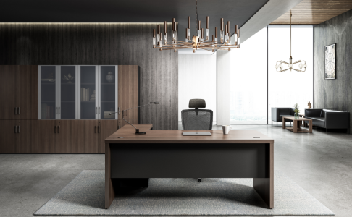 | 1800W*1600D*750H | 1 | 张 | 2500 | 2500.00 | 1、贴面用材：采用德国“夏特”SCHATTDECOR，其表面硬度是一般油漆的3倍，耐刮、耐磨、耐腐蚀、耐高温；采用纯三聚氰胺浸胶，使表面透明度更好，耐污性更强。压纹采用德国“胡克”钢板，浮雕细腻，质感明显 2、基料板材：选用福建“大亚”牌优质E1级环保高密度刨花板； 3、PVC封边：欧德雅封边。 4、五金配件：DTC、冠辉等国国际品牌优质五金件，均经过酸洗、磷洗等防锈处理
2 |  |  | 文件柜 | 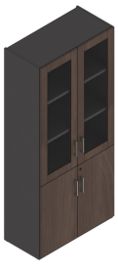 | 800W*400D*2000H | 2 | 组 | 1050.00 | 2100.00 | 1、贴面用材：采用德国“夏特”SCHATTDECOR，其表面硬度是一般油漆的3倍，耐刮、耐磨、耐腐蚀、耐高温；采用纯三聚氰胺浸胶，使表面透明度更好，耐污性更强。压纹采用德国“胡克”钢板，浮雕细腻，质感明显 2、基料板材：选用福建“大亚”牌优质E1级环保高密度刨花板； 3、PVC封边：欧德雅封边。 4、五金配件：DTC、冠辉等国国际品牌优质五金件，均经过酸洗、磷洗等防锈处理
3 |  |  | 班椅 | 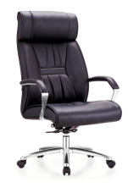 | 高背 | 1 | 张 | 1100 | 1100.00 | ·优质西皮饰面  ·18mm厚内外弯板  ·高弹力海绵  ·铝合金扶手架连体扶手，配皮扶手面  ·飞机底盘带原位锁定功能  ·65#电镀汽杆  ·∮350铝合金面包脚  ·φ50MM黑色尼龙轮
4 |  |  | 班前椅 | 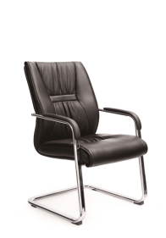 | 弯管 | 2 | 张 | 630 | 1260.00 | ·优质西皮饰面  ·18mm厚内外弯板  ·高弹力海绵  ·1.8厚扁管电镀扶手连体弓形架配扪皮扶手面
5 |  |  | 沙发 （三人位） | 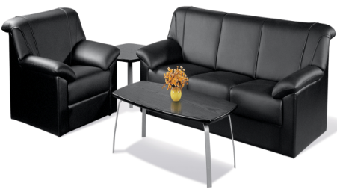 | 2020W*940D*810H | 1 | 张 | 1800 | 1800.00 | ·优质西皮饰面  ·高弹力海绵  ·四面抛光、烘干、除虫处理实木木架  ·锰钢蛇簧加平衡线处理，永不变形
 |  |  | 茶几 | 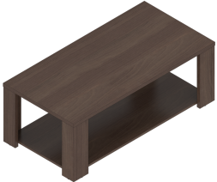 | 1200W*600D*430H | 1 | 张 | 650.00 | 650.00 | 1、贴面用材：采用德国“夏特”SCHATTDECOR，其表面硬度是一般油漆的3倍，耐刮、耐磨、耐腐蚀、耐高温；采用纯三聚氰胺浸胶，使表面透明度更好，耐污性更强。压纹采用德国“胡克”钢板，浮雕细腻，质感明显 2、基料板材：选用福建“大亚”牌优质E1级环保高密度刨花板； 3、PVC封边：欧德雅封边。 4、五金配件：DTC、冠辉等国国际品牌优质五金件，均经过酸洗、磷洗等防锈处理
6 |  | 办公室2（2个） | 班台 |  | 1600W*1600D*750H | 2 | 张 | 2300 | 4600.00 | 1、贴面用材：采用德国“夏特”SCHATTDECOR，其表面硬度是一般油漆的3倍，耐刮、耐磨、耐腐蚀、耐高温；采用纯三聚氰胺浸胶，使表面透明度更好，耐污性更强。压纹采用德国“胡克”钢板，浮雕细腻，质感明显 2、基料板材：选用福建“大亚”牌优质E1级环保高密度刨花板； 3、PVC封边：欧德雅封边。 4、五金配件：DTC、冠辉等国国际品牌优质五金件，均经过酸洗、磷洗等防锈处理
7 |  |  | 文件柜 |  | 800W*400D*2000H | 4 | 组 | 1050.00 | 4200.00 | 1、贴面用材：采用德国“夏特”SCHATTDECOR，其表面硬度是一般油漆的3倍，耐刮、耐磨、耐腐蚀、耐高温；采用纯三聚氰胺浸胶，使表面透明度更好，耐污性更强。压纹采用德国“胡克”钢板，浮雕细腻，质感明显 2、基料板材：选用福建“大亚”牌优质E1级环保高密度刨花板； 3、PVC封边：欧德雅封边。 4、五金配件：DTC、冠辉等国国际品牌优质五金件，均经过酸洗、磷洗等防锈处理
 |  |  | 沙发（三人位） | 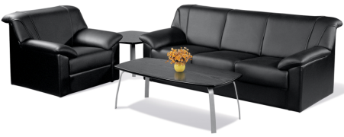 | 2020W*940D*810H | 2 | 张 | 1800 | 3600.00 | ·优质西皮饰面  ·高弹力海绵  ·四面抛光、烘干、除虫处理实木木架  ·锰钢蛇簧加平衡线处理，永不变形
 |  |  | 茶几 |  | 1200W*600D*430H | 2 | 张 | 650.00 | 1300.00 | 1、贴面用材：采用德国“夏特”SCHATTDECOR，其表面硬度是一般油漆的3倍，耐刮、耐磨、耐腐蚀、耐高温；采用纯三聚氰胺浸胶，使表面透明度更好，耐污性更强。压纹采用德国“胡克”钢板，浮雕细腻，质感明显 2、基料板材：选用福建“大亚”牌优质E1级环保高密度刨花板； 3、PVC封边：欧德雅封边。 4、五金配件：DTC、冠辉等国国际品牌优质五金件，均经过酸洗、磷洗等防锈处理
8 |  |  | 班椅 | 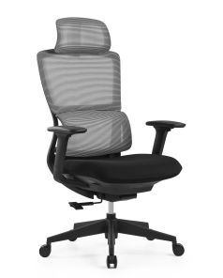 | 高背 | 2 | 张 | 990 | 1980.00 | 头枕：PA+30%玻纤，网布2D头枕,上下升降，前后旋转  椅背：PA+30%玻纤+自适应弹力双背  椅座：PA+30%玻纤外框+定型棉  底盘：5档锁定自负重底盘,带滑动功能  扶手：PA+30%玻纤扶手架+PU扶手面，3D扶手  气杆：行程65mm#沉口70mm三级气压棒  椅脚：340mm尼龙脚  椅轮：60/25PU黑色轮
9 |  |  | 班前椅 | 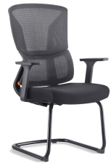 | 弯管 | 4 | 张 | 480 | 1920.00 | 华宇优质特网  腰部独立支撑  黑色PP加玻纤背架  黑色尼龙玻纤独立扶手  座包采用定型绵  弓型架采用2.0mm铁管黑色喷涂而成，通过抗氧化功能测试
10 |  | 办公室3 | 职员位 | 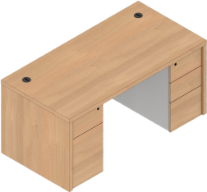 | 1600W*800D*750H | 16 | 张 | 1650.00 | 26400.00 | 1、贴面用材：采用德国“夏特”SCHATTDECOR，其表面硬度是一般油漆的3倍，耐刮、耐磨、耐腐蚀、耐高温；采用纯三聚氰胺浸胶，使表面透明度更好，耐污性更强。压纹采用德国“胡克”钢板，浮雕细腻，质感明显 2、基料板材：选用福建“大亚”牌优质E1级环保高密度刨花板； 3、PVC封边：欧德雅封边。 4、五金配件：DTC、冠辉等国国际品牌优质五金件，均经过酸洗、磷洗等防锈处理
11 |  |  | 办公椅 | 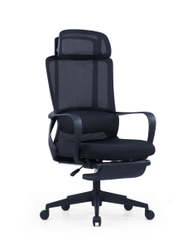 | 高背 | 16 | 张 | 900.00 | 14400.00 | ·超大联体头枕加黑色尼龙加纤背架配300mm推背伸缩线控气杆  ·黑色尼龙坐壳  ·60密度定型座海绵  ·联动可拉伸尼龙扶手  ·方形超宽底盘  ·可拉伸265mm行程脚托配可180度旋转脚踏  ·65#沉70mm黑色气杆  ·340mm黑色尼龙五星脚  ·φ55mm黑色耐磨尼龙轮  ·倾仰最大角度160°
12 |  |  | 文件柜 | 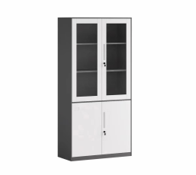 | 900W*400D*1850H | 16 | 个 | 800.00 | 12800.00 | 1、材料：优质冷轧钢板，裸板厚度0.7mm，全自动化机械生产流程，加工精细，耐用年限长久，经除油、除锈、水洗、表调、磷化处理，符合国家质量环保标准。  2、喷涂：采用优质环保粉末静电哑光喷涂，具有抗划伤、耐高温。 3、锁具：独立优质锁具。
13 |  | 会议室1 | 会议桌 | 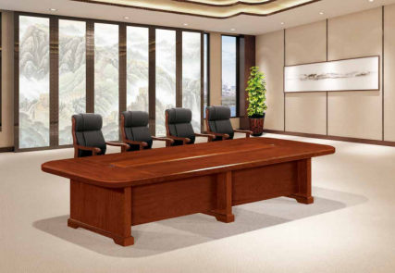 | 4200W*1450D*760H | 1 | 张 | 7690.00 | 7690.00 | 1、材料：基材采用E1环保高密度板基材，符合GB/T31765-2015《高密度纤维板》标准，含水率（%）达到3.0-13.0，密度＞0.8g/cm³,甲醛释放限量E1≤0.124mg/m³。  2、面材采用（0.6mm）AAA级天然胡桃木皮贴面，采用机械化贴面，表面平整耐久，经过防虫防腐处理，纹理清晰，甲醛释放限量E1≤0.02mg/m³。  3、工艺要求：表面选用优质水性油漆涂料，符合GB 24410-2009室内装饰装修材料 水性木器涂料中有害物质限量标准，苯系列物（苯、甲苯、乙苯和二甲苯总和）含量≤50mg/kg，游离甲醛释放量E1≤10mg/kg，漆膜硬度大于2H； 5、五金配件：德国BMB锁具，优质连接件；采用“BMB”、“海福乐”、海蒂斯、百隆（BLUM）（参照或相当于）或以上等级五金配件。
14 |  |  | 会议椅 | 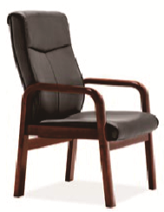 | 640W*720D*1000H | 12 | 张 | 477.00 | 5724.00 | ·一体成型PP椅座，标配定型绵坐垫；  ·标配坐壳  ·可选5种颜色SN布；  ·细砂粉喷12mm实心钢材雪橇架；
15 |  | 会议室2 | 会议条桌 | 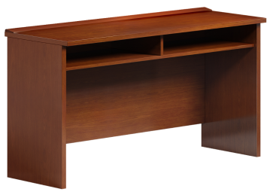 | 1200W*400D*760H | 16 | 张 | 825.00 | 13200.00 | 1、材料：基材采用E1环保高密度板基材，符合GB/T31765-2015《高密度纤维板》标准，含水率（%）达到3.0-13.0，密度＞0.8g/cm³,甲醛释放限量E1≤0.124mg/m³。  2、面材采用（0.6mm）AAA级天然胡桃木皮贴面，采用机械化贴面，表面平整耐久，经过防虫防腐处理，纹理清晰，甲醛释放限量E1≤0.02mg/m³。  3、工艺要求：表面选用优质水性油漆涂料，符合GB 24410-2009室内装饰装修材料 水性木器涂料中有害物质限量标准，苯系列物（苯、甲苯、乙苯和二甲苯总和）含量≤50mg/kg，游离甲醛释放量E1≤10mg/kg，漆膜硬度大于2H； 5、五金配件：德国BMB锁具，优质连接件；采用“BMB”、“海福乐”、海蒂斯、百隆（BLUM）（参照或相当于）或以上等级五金配件。
16 |  |  | 椅子 | 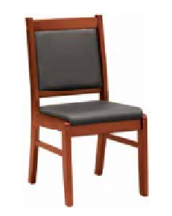 | 标准 | 32 | 张 | 405.00 | 12960.00 | 1、面料：优质西皮，黑色，皮面柔软光泽度好，厚度适中，透气性强  2、泡绵：优质高回弹PU泡棉，涂防老化变形保护膜。圆润厚实，弹性好，承受压力250kg 3、实木脚架
17 |  |  | 椅子 | 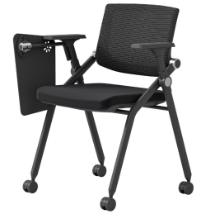 | 标准 | 18 | 张 | 420.00 | 7560.00 | 椅背：全新进口PA+玻纤材质，高弹力竹节布背网  椅座：硬度50，密度60的定型海绵，高弹力透气坐布  扶手：PA+15%玻纤，前后滑动扶手  写字板：PP+30%玻纤加厚板面，精抛铝合金旋转机构  椅架：20.5*32.5*T1.5mm优质Q235碳素钢椅架  脚垫：Φ50mm黑色PU静音轮
18 |  | 洽谈室 | 洽谈桌 | 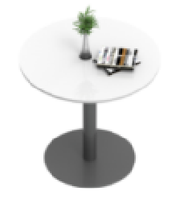 | φ800*750H | 1 | 张 | 1450.00 | 1450.00 | 1、采用国际品牌“大亚”优质E0级环保高密度刨花板；2、饰面纸：采用全球领先的德国夏特及德国名士克、其表面硬度是一般油漆的3倍，耐刮、耐磨、耐腐蚀、耐高温、不怕烟头烫；采用纯三聚氰胺浸胶，使表面透明度更好，耐污性更强。压纹采用德国“胡克”钢板，浮雕细腻，质感明显。3、PVC封边：采用德国“欧德雅”优质厚PVC封边带，厚度≥2mm；4.胶水：采用德国知名品牌 “汉高”与“胶王”热熔胶或同级别品牌  5、结构：深铁灰色静电粉未喷涂工艺钢脚，稳固时尚。
19 |  |  | 洽谈椅 | 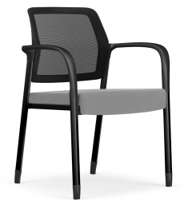 | 常规 | 3 | 张 | 427.50 | 1282.50 | 椅背：全新进口PP+玻纤，高弹力透气网布  扶手：PP+玻纤造型扶手  椅座：加厚定型海绵，弹力透气坐布  椅脚：32.5*20.5*T1.5mm定制异型管椅脚  脚轮：固定脚垫
20 |  | 餐厅 | 餐桌 | 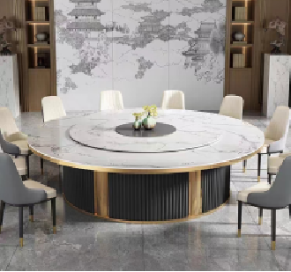 | ø2800*750H | 1 | 张 | 14800.00 | 14800.00 | 岩板+电动转盘
21 |  |  | 餐椅 | 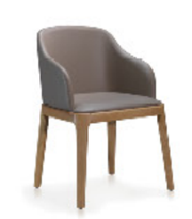 | 标准 | 16 | 张 | 693.00 | 11088.00 | 纯美国白蜡木全实木，软包35以上高密度海绵外扪耐磨西皮或布艺。  采用出榫开槽实结构，粘合全部进口AB铁胶。
22 |  |  | 备餐柜 | 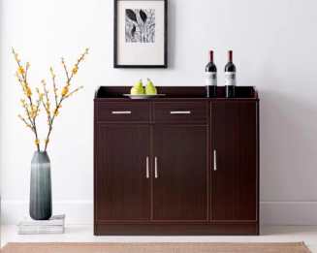 | 1200W*400D*750H | 1 | 个 | 1450.00 | 1450.00 | 1、贴面用材：采用德国“夏特”SCHATTDECOR，其表面硬度是一般油漆的3倍，耐刮、耐磨、耐腐蚀、耐高温；采用纯三聚氰胺浸胶，使表面透明度更好，耐污性更强。压纹采用德国“胡克”钢板，浮雕细腻，质感明显 2、基料板材：选用福建“大亚”牌优质E1级环保高密度刨花板； 3、PVC封边：欧德雅封边。 4、五金配件：DTC、冠辉等国国际品牌优质五金件，均经过酸洗、磷洗等防锈处理
23 |  |  | 沙发 | 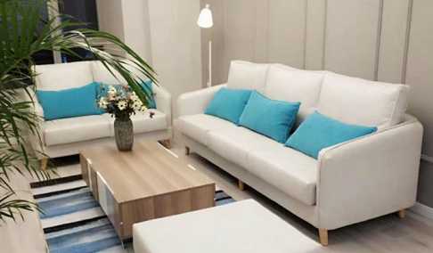 | 3+1+1 | 1 | 套 | 3800.00 | 3800.00 | 沙发颜色：米白色  沙发饰面：优质西皮  内框架：实木框架配多层夹板+木方装钉而成； 海绵：靠背为35密度高回弹切割新棉，坐垫为45密度高回弹切割新棉； 承重弹力结构：靠背装钉进口多条橡筋，坐垫为标准间距蛇形簧+平衡进口橡筋+面布； 脚架：实木脚架；
24 |  |  | 茶几 |  | 1200W*600D*450H | 1 | 张 | 1000.00 | 1000.00
25 |  |  | 餐桌 | 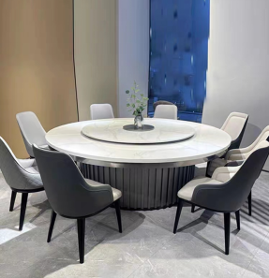 | ø1400*750H | 1 | 张 | 6700.00 | 6700.00 | 岩板+手动转盘
26 |  |  | 餐椅 |  | 540W*550D*800H | 8 | 张 | 693.00 | 5544.00 | 纯美国白蜡木全实木，软包35以上高密度海绵外扪耐磨西皮或布艺。  采用出榫开槽实结构，粘合全部进口AB铁胶。
27 |  |  | 备餐柜 | 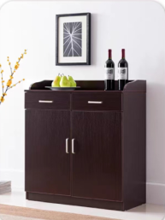 | 800W*400D*750H | 1 | 个 | 900.00 | 900.00 | 1、贴面用材：采用德国“夏特”SCHATTDECOR，其表面硬度是一般油漆的3倍，耐刮、耐磨、耐腐蚀、耐高温；采用纯三聚氰胺浸胶，使表面透明度更好，耐污性更强。压纹采用德国“胡克”钢板，浮雕细腻，质感明显 2、基料板材：选用福建“大亚”牌优质E1级环保高密度刨花板； 3、PVC封边：欧德雅封边。 4、五金配件：DTC、冠辉等国国际品牌优质五金件，均经过酸洗、磷洗等防锈处理
28 |  |  | 餐桌 | 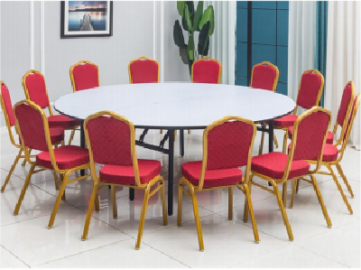 | ø1400*750H | 2 | 张 | 1950.00 | 3900.00 | 桌面PVC广告布，封边圆润平整不伤手，可折叠，带玻璃转盘
29 |  |  | 餐椅 |  | 标准 | 20 | 张 | 234.00 | 4680.00 | 选用透气面料，加厚坐垫，人体工学设计，久坐不累
 |  | 休息室 | 办公桌 | 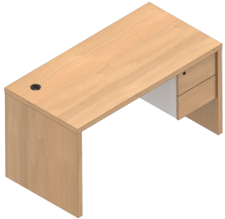 | 1200W*600D*750H | 1 | 张 | 1200.00 | 1200.00 | 1、采用国际品牌“大亚”优质E0级环保高密度刨花板；2、饰面纸：采用全球领先的德国夏特及德国名士克、其表面硬度是一般油漆的3倍，耐刮、耐磨、耐腐蚀、耐高温、不怕烟头烫；采用纯三聚氰胺浸胶，使表面透明度更好，耐污性更强。压纹采用德国“胡克”钢板，浮雕细腻，质感明显。3、PVC封边：采用德国“欧德雅”优质厚PVC封边带，厚度≥2mm；4.胶水：采用德国知名品牌 “汉高”与“胶王”热熔胶或同级别品牌；
 |  |  | 办公椅 |  | 常规 | 2 | 张 | 427.50 | 855.00 | 椅背：全新进口PP+玻纤，高弹力透气网布  扶手：PP+玻纤造型扶手  椅座：加厚定型海绵，弹力透气坐布  椅脚：32.5*20.5*T1.5mm定制异型管椅脚  脚轮：固定脚垫
30 |  |  | 沙发 | 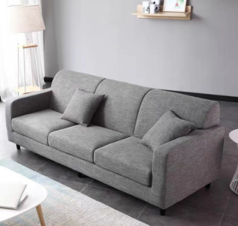 | 三人位 | 1 | 张 | 700.00 | 700.00 | 内框架：实木框架配多层夹板+木方装钉而成； 海绵：靠背为35密度高回弹切割新棉，坐垫为45密度高回弹切割新棉； 承重弹力结构：靠背装钉进口多条橡筋，坐垫为标准间距蛇形簧+平衡进口橡筋+面布； 面料：布艺饰面；
31 |  | 党建室 | 文件柜 | 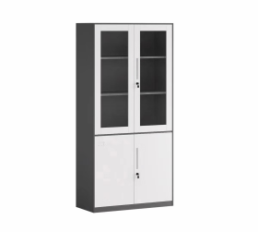 | 900W*400D*1850H | 4 | 个 | 800.00 | 3200.00 | 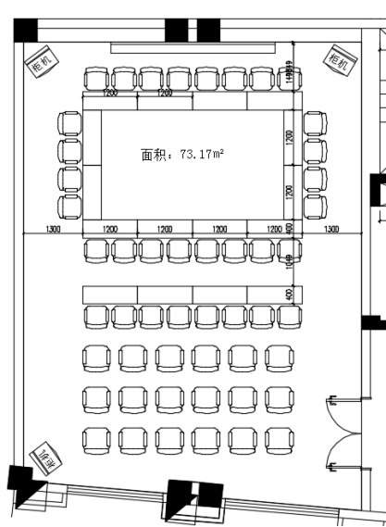  1、材料：优质冷轧钢板，裸板厚度0.7mm，全自动化机械生产流程，加工精细，耐用年限长久，经除油、除锈、水洗、表调、磷化处理，符合国家质量环保标准。  2、喷涂：采用优质环保粉末静电哑光喷涂，具有抗划伤、耐高温。 3、锁具：独立优质锁具。
32 |  |  | 会议桌 | 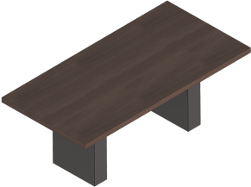 | 2400W*1200D*750H | 1 | 张 | 2800.00 | 2800.00 | 1、采用国际品牌“大亚”优质E0级环保高密度刨花板；2、饰面纸：采用全球领先的德国夏特及德国名士克、其表面硬度是一般油漆的3倍，耐刮、耐磨、耐腐蚀、耐高温、不怕烟头烫；采用纯三聚氰胺浸胶，使表面透明度更好，耐污性更强。压纹采用德国“胡克”钢板，浮雕细腻，质感明显。3、PVC封边：采用德国“欧德雅”优质厚PVC封边带，厚度≥2mm；4.胶水：采用德国知名品牌 “汉高”与“胶王”热熔胶或同级别品牌；
33 |  |  | 办公椅 |  | 常规 | 9 | 张 | 427.50 | 3847.50 | 椅背：全新进口PP+玻纤，高弹力透气网布  扶手：PP+玻纤造型扶手  椅座：加厚定型海绵，弹力透气坐布  椅脚：32.5*20.5*T1.5mm定制异型管椅脚  脚轮：固定脚垫
34 |  |  | 茶水柜 | 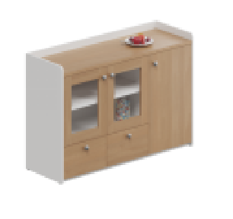 | 1200W*400D*800H | 1 | 张 | 1480.00 | 1480.00 | 1、采用国际品牌“大亚”优质E0级环保高密度刨花板；2、饰面纸：采用全球领先的德国夏特及德国名士克、其表面硬度是一般油漆的3倍，耐刮、耐磨、耐腐蚀、耐高温、不怕烟头烫；采用纯三聚氰胺浸胶，使表面透明度更好，耐污性更强。压纹采用德国“胡克”钢板，浮雕细腻，质感明显。3、PVC封边：采用德国“欧德雅”优质厚PVC封边带，厚度≥2mm；4.胶水：采用德国知名品牌 “汉高”与“胶王”热熔胶或同级别品牌；
35 |  | 资料室 | 文件柜 | 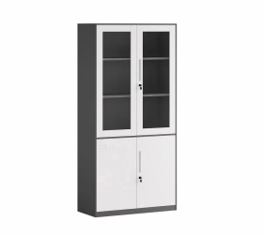 | 900W*400D*1850H | 10 | 个 | 800.00 | 8000.00 | 1、材料：优质冷轧钢板，裸板厚度0.7mm，全自动化机械生产流程，加工精细，耐用年限长久，经除油、除锈、水洗、表调、磷化处理，符合国家质量环保标准。  2、喷涂：采用优质环保粉末静电哑光喷涂，具有抗划伤、耐高温。 3、锁具：独立优质锁具。
36 |  |  | 货架 | 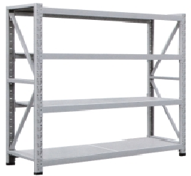 | 1500W*600D*2000H | 1 | 个 | 1150.00 | 1150.00 | 1.结构：采用4层。  2.材料：层板用料不小于0.8mm 优质一级冷轧钢板，立柱用料不小于1.2mm,经过酸洗、磷化、除油、除锈、等十位工艺处理不易生锈经久耐用点焊、无漏焊假焊、焊疤。  3.涂层:环氧聚酯粉末，抗撞击、耐腐蚀性强、光泽性好、附着力强、整体采用灰白色喷漆。  4.配件:优质五金配件。  5.造型:采用格板高度随意可调造型、空间利用率大、承重力强大、外型优美有质感。  6.功能:按装方便、整体外形轮廓垂直平整无变型。
白市驿驻地总金额 |  |  |  |  |  |  |  |  | 207571.00
1 | 垫江驻地 | 办公室1 | 班台 |  | 1800W*1800D*750H | 1 | 张 | 1800.00 | 1800.00 | 1、贴面用材：采用德国“夏特”SCHATTDECOR，其表面硬度是一般油漆的3倍，耐刮、耐磨、耐腐蚀、耐高温；采用纯三聚氰胺浸胶，使表面透明度更好，耐污性更强。压纹采用德国“胡克”钢板，浮雕细腻，质感明显 2、基料板材：选用福建“大亚”牌优质E1级环保高密度刨花板； 3、PVC封边：欧德雅封边。 4、五金配件：DTC、冠辉等国国际品牌优质五金件，均经过酸洗、磷洗等防锈处理
2 |  |  | 文件柜 |  | 800W*400D*2000H | 2 | 组 | 1050.00 | 2100.00 | 1、贴面用材：采用德国“夏特”SCHATTDECOR，其表面硬度是一般油漆的3倍，耐刮、耐磨、耐腐蚀、耐高温；采用纯三聚氰胺浸胶，使表面透明度更好，耐污性更强。压纹采用德国“胡克”钢板，浮雕细腻，质感明显 2、基料板材：选用福建“大亚”牌优质E1级环保高密度刨花板； 3、PVC封边：欧德雅封边。 4、五金配件：DTC、冠辉等国国际品牌优质五金件，均经过酸洗、磷洗等防锈处理
3 |  |  | 班椅 | 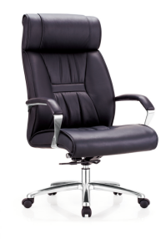 | 高背 | 1 | 张 | 1100 | 1100.00 | ·优质西皮饰面  ·18mm厚内外弯板  ·高弹力海绵  ·铝合金扶手架连体扶手，配皮扶手面  ·飞机底盘带原位锁定功能  ·65#电镀汽杆  ·∮350铝合金面包脚  ·φ50MM黑色尼龙轮
4 |  |  | 班前椅 | 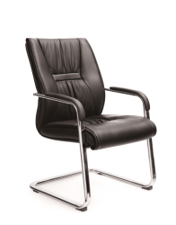 | 弯管 | 2 | 张 | 630 | 1260.00 | ·优质西皮饰面  ·18mm厚内外弯板  ·高弹力海绵  ·1.8厚扁管电镀扶手连体弓形架配扪皮扶手面
5 |  |  | 沙发 （三人位） |  | 2020W*940D*810H | 1 | 张 | 1800 | 1800.00 | ·优质西皮饰面  ·高弹力海绵  ·四面抛光、烘干、除虫处理实木木架  ·锰钢蛇簧加平衡线处理，永不变形
5 |  |  | 沙发 （单人位） |  | 980W*940D*810H | 1 | 张 | 900 | 900.00
6 |  |  | 茶几 | 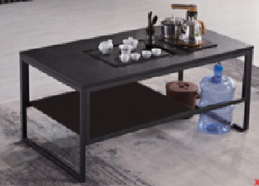 | 1200W*600D*540H | 1 | 张 | 1300 | 1300.00 | 面板：20MM一体式茶盘火烧石+钢化玻  架子：优质黑砂喷涂钢架  茶炉：全自动智能抽水茶炉
7 |  | 办公室2 | 班台 |  | 1600W*1600D*750H | 2 | 张 | 1800 | 3600.00 | 1、贴面用材：采用德国“夏特”SCHATTDECOR，其表面硬度是一般油漆的3倍，耐刮、耐磨、耐腐蚀、耐高温；采用纯三聚氰胺浸胶，使表面透明度更好，耐污性更强。压纹采用德国“胡克”钢板，浮雕细腻，质感明显 2、基料板材：选用福建“大亚”牌优质E1级环保高密度刨花板； 3、PVC封边：欧德雅封边。 4、五金配件：DTC、冠辉等国国际品牌优质五金件，均经过酸洗、磷洗等防锈处理
8 |  |  | 文件柜 |  | 800W*400D*2000H | 4 | 组 | 1050.00 | 4200.00 | 1、贴面用材：采用德国“夏特”SCHATTDECOR，其表面硬度是一般油漆的3倍，耐刮、耐磨、耐腐蚀、耐高温；采用纯三聚氰胺浸胶，使表面透明度更好，耐污性更强。压纹采用德国“胡克”钢板，浮雕细腻，质感明显 2、基料板材：选用福建“大亚”牌优质E1级环保高密度刨花板； 3、PVC封边：欧德雅封边。 4、五金配件：DTC、冠辉等国国际品牌优质五金件，均经过酸洗、磷洗等防锈处理
9 |  |  | 班椅 |  | 高背 | 2 | 张 | 990 | 1980.00 | 头枕：PA+30%玻纤，网布2D头枕,上下升降，前后旋转  椅背：PA+30%玻纤+自适应弹力双背  椅座：PA+30%玻纤外框+定型棉  底盘：5档锁定自负重底盘,带滑动功能  扶手：PA+30%玻纤扶手架+PU扶手面，3D扶手  气杆：行程65mm#沉口70mm三级气压棒  椅脚：340mm尼龙脚  椅轮：60/25PU黑色轮
10 |  |  | 班前椅 |  | 弯管 | 4 | 张 | 480 | 1920.00 | 华宇优质特网  腰部独立支撑  黑色PP加玻纤背架  黑色尼龙玻纤独立扶手  座包采用定型绵  弓型架采用2.0mm铁管黑色喷涂而成，通过抗氧化功能测试
11 |  |  | 沙发 |  | 三人位 | 2 | 张 | 1800 | 3600.00 | ·优质西皮饰面  ·高弹力海绵  ·四面抛光、烘干、除虫处理实木木架  ·锰钢蛇簧加平衡线处理，永不变形
12 |  |  | 茶几 |  | 1200W*600D*430H | 2 | 张 | 650.00 | 1300.00 | 1、贴面用材：采用德国“夏特”SCHATTDECOR，其表面硬度是一般油漆的3倍，耐刮、耐磨、耐腐蚀、耐高温；采用纯三聚氰胺浸胶，使表面透明度更好，耐污性更强。压纹采用德国“胡克”钢板，浮雕细腻，质感明显 2、基料板材：选用福建“大亚”牌优质E1级环保高密度刨花板； 3、PVC封边：欧德雅封边。 4、五金配件：DTC、冠辉等国国际品牌优质五金件，均经过酸洗、磷洗等防锈处理
13 |  | 办公室3 | 办公桌 | 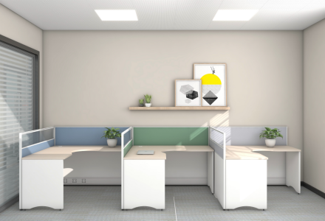 | 1400W*1400D*1100H | 13 | 张 | 2400.00 | 31200.00 | 1、采用国际品牌“大亚”优质E0级环保高密度刨花板；2、饰面纸：采用全球领先的德国夏特及德国名士克、其表面硬度是一般油漆的3倍，耐刮、耐磨、耐腐蚀、耐高温、不怕烟头烫；采用纯三聚氰胺浸胶，使表面透明度更好，耐污性更强。压纹采用德国“胡克”钢板，浮雕细腻，质感明显。3、PVC封边：采用德国“欧德雅”优质厚PVC封边带，厚度≥2mm；4.胶水：采用德国知名品牌 “汉高”与“胶王”热熔胶或同级别品牌；5、屏风：外观厚度为≥32mm，高度为1100H,分三段。屏风框架边框为国标6063铝材挤压成型，铝材厚度达1.2mm以上，框架表面无尘静电喷涂或氧化工艺，符合GB/T 3325-2017金属家具通用技术条件标准；底部配可调节脚；采用三段式屏风。6、五金：采用优质五金配件。
14 |  |  | 办公椅 |  | 高背 | 13 | 张 | 900.00 | 11700.00 | ·超大联体头枕加黑色尼龙加纤背架配300mm推背伸缩线控气杆  ·黑色尼龙坐壳  ·60密度定型座海绵  ·联动可拉伸尼龙扶手  ·方形超宽底盘  ·可拉伸265mm行程脚托配可180度旋转脚踏  ·65#沉70mm黑色气杆  ·340mm黑色尼龙五星脚  ·φ55mm黑色耐磨尼龙轮  ·倾仰最大角度160°
15 |  | 机动办公室 | 职员位 |  | 1600W*800D*750H | 3 | 张 | 1650.00 | 4950.00 | 1、贴面用材：采用德国“夏特”SCHATTDECOR，其表面硬度是一般油漆的3倍，耐刮、耐磨、耐腐蚀、耐高温；采用纯三聚氰胺浸胶，使表面透明度更好，耐污性更强。压纹采用德国“胡克”钢板，浮雕细腻，质感明显 2、基料板材：选用福建“大亚”牌优质E1级环保高密度刨花板； 3、PVC封边：欧德雅封边。 4、五金配件：DTC、冠辉等国国际品牌优质五金件，均经过酸洗、磷洗等防锈处理
16 |  | 会议室1 | 会议桌 | 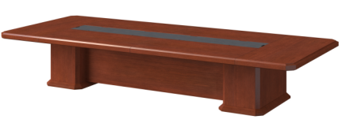 | 3600W*1420D*760H | 1 | 张 | 5735 | 5735.00 | 1、材料：基材采用E1环保高密度板基材，符合GB/T31765-2015《高密度纤维板》标准，含水率（%）达到3.0-13.0，密度＞0.8g/cm³,甲醛释放限量E1≤0.124mg/m³。  2、面材采用（0.6mm）AAA级天然胡桃木皮贴面，采用机械化贴面，表面平整耐久，经过防虫防腐处理，纹理清晰，甲醛释放限量E1≤0.02mg/m³。  3、工艺要求：表面选用优质水性油漆涂料，符合GB 24410-2009室内装饰装修材料 水性木器涂料中有害物质限量标准，苯系列物（苯、甲苯、乙苯和二甲苯总和）含量≤50mg/kg，游离甲醛释放量E1≤10mg/kg，漆膜硬度大于2H； 5、五金配件：德国BMB锁具，优质连接件；采用“BMB”、“海福乐”、海蒂斯、百隆（BLUM）（参照或相当于）或以上等级五金配件。
17 |  |  | 会议椅 |  | 640W*720D*1000H | 12 | 张 | 477.00 | 5724.00 | ·一体成型PP椅座，标配定型绵坐垫；  ·标配坐壳  ·可选5种颜色SN布；  ·细砂粉喷12mm实心钢材雪橇架；
18 |  | 会议室2 | 会议条桌 |  | 1200W*400D*760H | 16 | 张 | 825.00 | 13200.00 | 1、材料：基材采用E1环保高密度板基材，符合GB/T31765-2015《高密度纤维板》标准，含水率（%）达到3.0-13.0，密度＞0.8g/cm³,甲醛释放限量E1≤0.124mg/m³。  2、面材采用（0.6mm）AAA级天然胡桃木皮贴面，采用机械化贴面，表面平整耐久，经过防虫防腐处理，纹理清晰，甲醛释放限量E1≤0.02mg/m³。  3、工艺要求：表面选用优质水性油漆涂料，符合GB 24410-2009室内装饰装修材料 水性木器涂料中有害物质限量标准，苯系列物（苯、甲苯、乙苯和二甲苯总和）含量≤50mg/kg，游离甲醛释放量E1≤10mg/kg，漆膜硬度大于2H； 5、五金配件：德国BMB锁具，优质连接件；采用“BMB”、“海福乐”、海蒂斯、百隆（BLUM）（参照或相当于）或以上等级五金配件。
垫江驻地总金额 |  |  |  |  |  |  |  |  | 99369.00
1 | 丰都驻地 | 办公室1 | 班台 |  | 1600W*1600D*750H | 7 | 张 | 2300.00 | 16100.00 | 1、贴面用材：采用德国“夏特”SCHATTDECOR，其表面硬度是一般油漆的3倍，耐刮、耐磨、耐腐蚀、耐高温；采用纯三聚氰胺浸胶，使表面透明度更好，耐污性更强。压纹采用德国“胡克”钢板，浮雕细腻，质感明显 2、基料板材：选用福建“大亚”牌优质E1级环保高密度刨花板； 3、PVC封边：欧德雅封边。 4、五金配件：DTC、冠辉等国国际品牌优质五金件，均经过酸洗、磷洗等防锈处理
2 |  |  | 文件柜 | 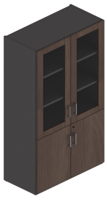 | 800W*400D*2000H | 8 | 组 | 1050.00 | 8400.00 | 1、贴面用材：采用德国“夏特”SCHATTDECOR，其表面硬度是一般油漆的3倍，耐刮、耐磨、耐腐蚀、耐高温；采用纯三聚氰胺浸胶，使表面透明度更好，耐污性更强。压纹采用德国“胡克”钢板，浮雕细腻，质感明显 2、基料板材：选用福建“大亚”牌优质E1级环保高密度刨花板； 3、PVC封边：欧德雅封边。 4、五金配件：DTC、冠辉等国国际品牌优质五金件，均经过酸洗、磷洗等防锈处理
3 |  |  | 班椅 |  | 高背 | 7 | 张 | 990 | 6930.00 | 头枕：PA+30%玻纤，网布2D头枕,上下升降，前后旋转  椅背：PA+30%玻纤+自适应弹力双背  椅座：PA+30%玻纤外框+定型棉  底盘：5档锁定自负重底盘,带滑动功能  扶手：PA+30%玻纤扶手架+PU扶手面，3D扶手  气杆：行程65mm#沉口70mm三级气压棒  椅脚：340mm尼龙脚  椅轮：60/25PU黑色轮
4 |  |  | 沙发 （三人位） |  | 2020W*940D*810H | 1 | 张 | 1800 | 1800.00 | ·优质西皮饰面  ·高弹力海绵  ·四面抛光、烘干、除虫处理实木木架  ·锰钢蛇簧加平衡线处理，永不变形
4 |  |  | 沙发 （单人位） |  | 980W*940D*810H | 2 | 张 | 900 | 1800.00
5 |  | 办公室2 | 屏风卡位 | 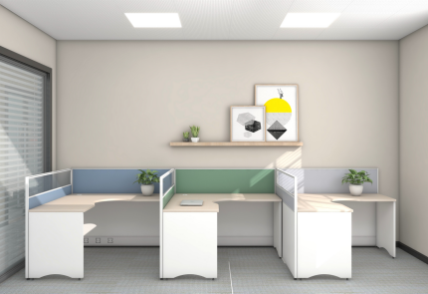 | 1400W*1400D*1100H | 8 | 张 | 2400.00 | 19200.00 | 1、采用国际品牌“大亚”优质E0级环保高密度刨花板；2、饰面纸：采用全球领先的德国夏特及德国名士克、其表面硬度是一般油漆的3倍，耐刮、耐磨、耐腐蚀、耐高温、不怕烟头烫；采用纯三聚氰胺浸胶，使表面透明度更好，耐污性更强。压纹采用德国“胡克”钢板，浮雕细腻，质感明显。3、PVC封边：采用德国“欧德雅”优质厚PVC封边带，厚度≥2mm；4.胶水：采用德国知名品牌 “汉高”与“胶王”热熔胶或同级别品牌；5、屏风：外观厚度为≥32mm，高度为1100H,分三段。屏风框架边框为国标6063铝材挤压成型，铝材厚度达1.2mm以上，框架表面无尘静电喷涂或氧化工艺，符合GB/T 3325-2017金属家具通用技术条件标准；底部配可调节脚；采用三段式屏风。6、五金：采用优质五金配件。
6 |  |  | 活动柜 | 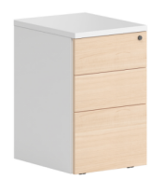 | 厂规 | 8 | 个 | 250.00 | 2000.00 | 1、采用国际品牌“大亚”优质E0级环保高密度刨花板；2、饰面纸：采用全球领先的德国夏特及德国名士克、其表面硬度是一般油漆的3倍，耐刮、耐磨、耐腐蚀、耐高温、不怕烟头烫；采用纯三聚氰胺浸胶，使表面透明度更好，耐污性更强。压纹采用德国“胡克”钢板，浮雕细腻，质感明显。3、PVC封边：采用德国“欧德雅”优质厚PVC封边带，厚度≥2mm；4.胶水：采用德国知名品牌 “汉高”与“胶王”热熔胶或同级别品牌；
7 |  |  | 办公椅 |  | 高背 | 15 | 张 | 900.00 | 13500.00 | ·超大联体头枕加黑色尼龙加纤背架配300mm推背伸缩线控气杆  ·黑色尼龙坐壳  ·60密度定型座海绵  ·联动可拉伸尼龙扶手  ·方形超宽底盘  ·可拉伸265mm行程脚托配可180度旋转脚踏  ·65#沉70mm黑色气杆  ·340mm黑色尼龙五星脚  ·φ55mm黑色耐磨尼龙轮  ·倾仰最大角度160°
8 |  |  | 文件柜 |  | 900W*400D*1850H | 5 | 个 | 800.00 | 4000.00 | 1、材料：优质冷轧钢板，裸板厚度0.7mm，全自动化机械生产流程，加工精细，耐用年限长久，经除油、除锈、水洗、表调、磷化处理，符合国家质量环保标准。  2、喷涂：采用优质环保粉末静电哑光喷涂，具有抗划伤、耐高温。 3、锁具：独立优质锁具。
9 |  | 会议室 | 会议条桌 |  | 1200W*400D*760H | 16 | 张 | 825.00 | 13200.00 | 1、材料：基材采用E1环保高密度板基材，符合GB/T31765-2015《高密度纤维板》标准，含水率（%）达到3.0-13.0，密度＞0.8g/cm³,甲醛释放限量E1≤0.124mg/m³。  2、面材采用（0.6mm）AAA级天然胡桃木皮贴面，采用机械化贴面，表面平整耐久，经过防虫防腐处理，纹理清晰，甲醛释放限量E1≤0.02mg/m³。  3、工艺要求：表面选用优质水性油漆涂料，符合GB 24410-2009室内装饰装修材料 水性木器涂料中有害物质限量标准，苯系列物（苯、甲苯、乙苯和二甲苯总和）含量≤50mg/kg，游离甲醛释放量E1≤10mg/kg，漆膜硬度大于2H； 5、五金配件：德国BMB锁具，优质连接件；采用“BMB”、“海福乐”、海蒂斯、百隆（BLUM）（参照或相当于）或以上等级五金配件。
10 |  |  | 椅子 |  | 标准 | 32 | 张 | 405.00 | 12960.00 | 1、面料：优质西皮，黑色，皮面柔软光泽度好，厚度适中，透气性强  2、泡绵：优质高回弹PU泡棉，涂防老化变形保护膜。圆润厚实，弹性好，承受压力250kg 3、实木脚架
 |  |  | 椅子 |  | 标准 | 18 | 张 | 420.00 | 7560.00 | 椅背：全新进口PA+玻纤材质，高弹力竹节布背网  椅座：硬度50，密度60的定型海绵，高弹力透气坐布  扶手：PA+15%玻纤，前后滑动扶手  写字板：PP+30%玻纤加厚板面，精抛铝合金旋转机构  椅架：20.5*32.5*T1.5mm优质Q235碳素钢椅架  脚垫：Φ50mm黑色PU静音轮
11 |  | 接待区 | 接待沙发 | 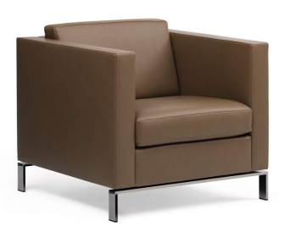 | 830W*770D*740H | 8 | 张 | 1235.00 | 9880.00 | 内框架：实木框架配多层夹板+木方装钉而成； 海绵：靠背为35密度高回弹切割新棉，坐垫为45密度高回弹切割新棉； 承重弹力结构：靠背装钉进口多条橡筋，坐垫为标准间距蛇形簧+平衡进口橡筋+面布； 面料：可选布艺/西皮及真皮； 五金：不锈钢钢脚；
12 |  |  | 茶几 | 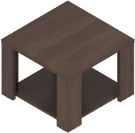 | 600W*600D*430H | 4 | 张 | 480.00 | 1920.00 | 1、采用国际品牌“大亚”优质E0级环保高密度刨花板；2、饰面纸：采用全球领先的德国夏特及德国名士克、其表面硬度是一般油漆的3倍，耐刮、耐磨、耐腐蚀、耐高温、不怕烟头烫；采用纯三聚氰胺浸胶，使表面透明度更好，耐污性更强。压纹采用德国“胡克”钢板，浮雕细腻，质感明显。3、PVC封边：采用德国“欧德雅”优质厚PVC封边带，厚度≥2mm；4.胶水：采用德国知名品牌 “汉高”与“胶王”热熔胶或同级别品牌；
13 |  | 休息室 | 办公桌 |  | 1200W*600D*750H | 1 | 张 | 1200.00 | 1200.00 | 1、采用国际品牌“大亚”优质E0级环保高密度刨花板；2、饰面纸：采用全球领先的德国夏特及德国名士克、其表面硬度是一般油漆的3倍，耐刮、耐磨、耐腐蚀、耐高温、不怕烟头烫；采用纯三聚氰胺浸胶，使表面透明度更好，耐污性更强。压纹采用德国“胡克”钢板，浮雕细腻，质感明显。3、PVC封边：采用德国“欧德雅”优质厚PVC封边带，厚度≥2mm；4.胶水：采用德国知名品牌 “汉高”与“胶王”热熔胶或同级别品牌；
14 |  |  | 办公椅 |  | 常规 | 2 | 张 | 427.50 | 855.00 | 椅背：全新进口PP+玻纤，高弹力透气网布  扶手：PP+玻纤造型扶手  椅座：加厚定型海绵，弹力透气坐布  椅脚：32.5*20.5*T1.5mm定制异型管椅脚  脚轮：固定脚垫
 |  |  | 沙发 |  | 三人位 | 1 | 张 | 700.00 | 700.00 | 内框架：实木框架配多层夹板+木方装钉而成； 海绵：靠背为35密度高回弹切割新棉，坐垫为45密度高回弹切割新棉； 承重弹力结构：靠背装钉进口多条橡筋，坐垫为标准间距蛇形簧+平衡进口橡筋+面布； 面料：布艺饰面；
15 |  | 资料室 | 文件柜 |  | 900W*400D*1850H | 8 | 个 | 800.00 | 6400.00 | 1、材料：优质冷轧钢板，裸板厚度0.7mm，全自动化机械生产流程，加工精细，耐用年限长久，经除油、除锈、水洗、表调、磷化处理，符合国家质量环保标准。  2、喷涂：采用优质环保粉末静电哑光喷涂，具有抗划伤、耐高温。 3、锁具：独立优质锁具。
丰都驻地总金额 |  |  |  |  |  |  |  |  | 128405.00
1 | 武隆驻地 | 办公室1 | 班台 |  | 1800W*1600D*750H | 1 | 张 | 1800 | 1800.00 | 1、贴面用材：采用德国“夏特”SCHATTDECOR，其表面硬度是一般油漆的3倍，耐刮、耐磨、耐腐蚀、耐高温；采用纯三聚氰胺浸胶，使表面透明度更好，耐污性更强。压纹采用德国“胡克”钢板，浮雕细腻，质感明显 2、基料板材：选用福建“大亚”牌优质E1级环保高密度刨花板； 3、PVC封边：欧德雅封边。 4、五金配件：DTC、冠辉等国国际品牌优质五金件，均经过酸洗、磷洗等防锈处理
2 |  |  | 班椅 |  | 高背 | 1 | 张 | 1100 | 1100.00 | ·优质西皮饰面  ·18mm厚内外弯板  ·高弹力海绵  ·铝合金扶手架连体扶手，配皮扶手面  ·飞机底盘带原位锁定功能  ·65#电镀汽杆  ·∮350铝合金面包脚  ·φ50MM黑色尼龙轮
3 |  |  | 班前椅 |  | 弯管 | 2 | 张 | 630 | 1260.00 | ·优质西皮饰面  ·18mm厚内外弯板  ·高弹力海绵  ·1.8厚扁管电镀扶手连体弓形架配扪皮扶手面
 |  |  | 茶几 |  | 1200W*600D*430H | 1 | 张 | 650.00 | 650.00 | 1、贴面用材：采用德国“夏特”SCHATTDECOR，其表面硬度是一般油漆的3倍，耐刮、耐磨、耐腐蚀、耐高温；采用纯三聚氰胺浸胶，使表面透明度更好，耐污性更强。压纹采用德国“胡克”钢板，浮雕细腻，质感明显 2、基料板材：选用福建“大亚”牌优质E1级环保高密度刨花板； 3、PVC封边：欧德雅封边。 4、五金配件：DTC、冠辉等国国际品牌优质五金件，均经过酸洗、磷洗等防锈处理
4 |  |  | 沙发 |  | 2020W*940D*810H （三人位） | 1 | 张 | 1800 | 1800.00 | ·优质西皮饰面  ·高弹力海绵  ·四面抛光、烘干、除虫处理实木木架  ·锰钢蛇簧加平衡线处理，永不变形
5 |  | 办公室2 | 班台 |  | 1600W*1600D*750H | 2 | 张 | 2300 | 4600.00 | 1、贴面用材：采用德国“夏特”SCHATTDECOR，其表面硬度是一般油漆的3倍，耐刮、耐磨、耐腐蚀、耐高温；采用纯三聚氰胺浸胶，使表面透明度更好，耐污性更强。压纹采用德国“胡克”钢板，浮雕细腻，质感明显 2、基料板材：选用福建“大亚”牌优质E1级环保高密度刨花板； 3、PVC封边：欧德雅封边。 4、五金配件：DTC、冠辉等国国际品牌优质五金件，均经过酸洗、磷洗等防锈处理
6 |  |  | 班椅 |  | 高背 | 2 | 张 | 990 | 1980.00 | 头枕：PA+30%玻纤，网布2D头枕,上下升降，前后旋转  椅背：PA+30%玻纤+自适应弹力双背  椅座：PA+30%玻纤外框+定型棉  底盘：5档锁定自负重底盘,带滑动功能  扶手：PA+30%玻纤扶手架+PU扶手面，3D扶手  气杆：行程65mm#沉口70mm三级气压棒  椅脚：340mm尼龙脚  椅轮：60/25PU黑色轮
 |  |  | 班前椅 |  | 弯管 | 4 | 张 | 480 | 1920.00 | 华宇优质特网  腰部独立支撑  黑色PP加玻纤背架  黑色尼龙玻纤独立扶手  座包采用定型绵  弓型架采用2.0mm铁管黑色喷涂而成，通过抗氧化功能测试
7 |  | 办公室3 | 班台 | 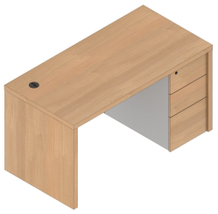 | 1400W*600D*750H | 2 | 张 | 1250.00 | 2500.00 | 1、贴面用材：采用德国“夏特”SCHATTDECOR，其表面硬度是一般油漆的3倍，耐刮、耐磨、耐腐蚀、耐高温；采用纯三聚氰胺浸胶，使表面透明度更好，耐污性更强。压纹采用德国“胡克”钢板，浮雕细腻，质感明显 2、基料板材：选用福建“大亚”牌优质E1级环保高密度刨花板； 3、PVC封边：欧德雅封边。 4、五金配件：DTC、冠辉等国国际品牌优质五金件，均经过酸洗、磷洗等防锈处理
8 |  |  | 办公椅 |  | 高背 | 2 | 张 | 900.00 | 1800.00 | ·超大联体头枕加黑色尼龙加纤背架配300mm推背伸缩线控气杆  ·黑色尼龙坐壳  ·60密度定型座海绵  ·联动可拉伸尼龙扶手  ·方形超宽底盘  ·可拉伸265mm行程脚托配可180度旋转脚踏  ·65#沉70mm黑色气杆  ·340mm黑色尼龙五星脚  ·φ55mm黑色耐磨尼龙轮  ·倾仰最大角度160°
9 |  | 办公室4 | 办公桌 | 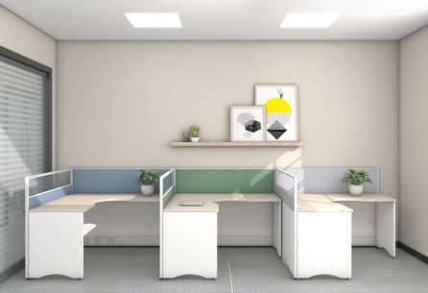 | 1400W*1400D*1100H | 12 | 张 | 2400.00 | 28800.00 | 1、采用国际品牌“大亚”优质E0级环保高密度刨花板；2、饰面纸：采用全球领先的德国夏特及德国名士克、其表面硬度是一般油漆的3倍，耐刮、耐磨、耐腐蚀、耐高温、不怕烟头烫；采用纯三聚氰胺浸胶，使表面透明度更好，耐污性更强。压纹采用德国“胡克”钢板，浮雕细腻，质感明显。3、PVC封边：采用德国“欧德雅”优质厚PVC封边带，厚度≥2mm；4.胶水：采用德国知名品牌 “汉高”与“胶王”热熔胶或同级别品牌；5、屏风：外观厚度为≥32mm，高度为1100H,分三段。屏风框架边框为国标6063铝材挤压成型，铝材厚度达1.2mm以上，框架表面无尘静电喷涂或氧化工艺，符合GB/T 3325-2017金属家具通用技术条件标准；底部配可调节脚；采用三段式屏风。6、五金：采用优质五金配件。
10 |  |  | 活动柜 |  | 厂规 | 12 | 个 | 250.00 | 3000.00 | 1、采用国际品牌“大亚”优质E0级环保高密度刨花板；2、饰面纸：采用全球领先的德国夏特及德国名士克、其表面硬度是一般油漆的3倍，耐刮、耐磨、耐腐蚀、耐高温、不怕烟头烫；采用纯三聚氰胺浸胶，使表面透明度更好，耐污性更强。压纹采用德国“胡克”钢板，浮雕细腻，质感明显。3、PVC封边：采用德国“欧德雅”优质厚PVC封边带，厚度≥2mm；4.胶水：采用德国知名品牌 “汉高”与“胶王”热熔胶或同级别品牌；
11 |  |  | 办公椅 |  | 高背 | 12 | 张 | 900.00 | 10800.00 | ·超大联体头枕加黑色尼龙加纤背架配300mm推背伸缩线控气杆  ·黑色尼龙坐壳  ·60密度定型座海绵  ·联动可拉伸尼龙扶手  ·方形超宽底盘  ·可拉伸265mm行程脚托配可180度旋转脚踏  ·65#沉70mm黑色气杆  ·340mm黑色尼龙五星脚  ·φ55mm黑色耐磨尼龙轮  ·倾仰最大角度160°
12 |  |  | 文件柜 |  | 900W*400D*1850H | 10 | 个 | 800.00 | 8000.00 | 1、材料：优质冷轧钢板，裸板厚度0.7mm，全自动化机械生产流程，加工精细，耐用年限长久，经除油、除锈、水洗、表调、磷化处理，符合国家质量环保标准。  2、喷涂：采用优质环保粉末静电哑光喷涂，具有抗划伤、耐高温。 3、锁具：独立优质锁具。
13 |  |  | 沙发 | 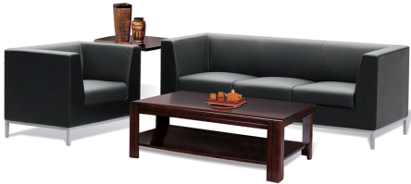 | 三人位 | 2 | 张 | 2200.00 | 4400.00 | 内框架：实木框架配多层夹板+木方装钉而成； 海绵：靠背为35密度高回弹切割新棉，坐垫为45密度高回弹切割新棉； 承重弹力结构：靠背装钉进口多条橡筋，坐垫为标准间距蛇形簧+平衡进口橡筋+面布； 面料：西皮饰面；
14 |  |  | 沙发 |  | 单人位 | 2 | 张 | 1200.00 | 2400.00
15 |  |  | 茶几 | 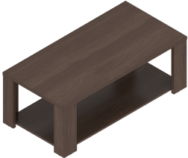 | 1200W*600D*430H | 2 | 张 | 650.00 | 1300.00 | 1、贴面用材：采用德国“夏特”SCHATTDECOR，其表面硬度是一般油漆的3倍，耐刮、耐磨、耐腐蚀、耐高温；采用纯三聚氰胺浸胶，使表面透明度更好，耐污性更强。压纹采用德国“胡克”钢板，浮雕细腻，质感明显 2、基料板材：选用福建“大亚”牌优质E1级环保高密度刨花板； 3、PVC封边：欧德雅封边。 4、五金配件：DTC、冠辉等国国际品牌优质五金件，均经过酸洗、磷洗等防锈处理
16 |  | 党建室 | 会议桌 | 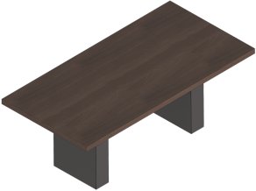 | 2400W*1200D*750H | 1 | 张 | 2800.00 | 2800.00 | 1、采用国际品牌“大亚”优质E0级环保高密度刨花板；2、饰面纸：采用全球领先的德国夏特及德国名士克、其表面硬度是一般油漆的3倍，耐刮、耐磨、耐腐蚀、耐高温、不怕烟头烫；采用纯三聚氰胺浸胶，使表面透明度更好，耐污性更强。压纹采用德国“胡克”钢板，浮雕细腻，质感明显。3、PVC封边：采用德国“欧德雅”优质厚PVC封边带，厚度≥2mm；4.胶水：采用德国知名品牌 “汉高”与“胶王”热熔胶或同级别品牌；
17 |  |  | 洽谈椅 |  | 常规 | 7 | 张 | 427.50 | 2992.50 | 椅背：全新进口PP+玻纤，高弹力透气网布  扶手：PP+玻纤造型扶手  椅座：加厚定型海绵，弹力透气坐布  椅脚：32.5*20.5*T1.5mm定制异型管椅脚  脚轮：固定脚垫
18 |  | 会议室 | 会议条桌 |  | 1200W*400D*760H | 12 | 张 | 825.00 | 9900.00 | 1、材料：基材采用E1环保高密度板基材，符合GB/T31765-2015《高密度纤维板》标准，含水率（%）达到3.0-13.0，密度＞0.8g/cm³,甲醛释放限量E1≤0.124mg/m³。  2、面材采用（0.6mm）AAA级天然胡桃木皮贴面，采用机械化贴面，表面平整耐久，经过防虫防腐处理，纹理清晰，甲醛释放限量E1≤0.02mg/m³。  3、工艺要求：表面选用优质水性油漆涂料，符合GB 24410-2009室内装饰装修材料 水性木器涂料中有害物质限量标准，苯系列物（苯、甲苯、乙苯和二甲苯总和）含量≤50mg/kg，游离甲醛释放量E1≤10mg/kg，漆膜硬度大于2H； 5、五金配件：德国BMB锁具，优质连接件；采用“BMB”、“海福乐”、海蒂斯、百隆（BLUM）（参照或相当于）或以上等级五金配件。
19 |  |  | 椅子 |  | 标准 | 24 | 张 | 405.00 | 9720.00 | 1、面料：优质西皮，黑色，皮面柔软光泽度好，厚度适中，透气性强  2、泡绵：优质高回弹PU泡棉，涂防老化变形保护膜。圆润厚实，弹性好，承受压力250kg 3、实木脚架
 |  |  | 椅子 |  | 标准 | 20 | 张 | 420.00 | 8400.00 | 椅背：全新进口PA+玻纤材质，高弹力竹节布背网  椅座：硬度50，密度60的定型海绵，高弹力透气坐布  扶手：PA+15%玻纤，前后滑动扶手  写字板：PP+30%玻纤加厚板面，精抛铝合金旋转机构  椅架：20.5*32.5*T1.5mm优质Q235碳素钢椅架  脚垫：Φ50mm黑色PU静音轮
20 |  | 休息室 | 办公桌 | 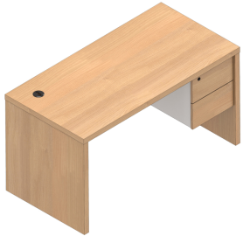 | 1200W*600D*750H | 1 | 张 | 1200.00 | 1200.00 | 1、采用国际品牌“大亚”优质E0级环保高密度刨花板；2、饰面纸：采用全球领先的德国夏特及德国名士克、其表面硬度是一般油漆的3倍，耐刮、耐磨、耐腐蚀、耐高温、不怕烟头烫；采用纯三聚氰胺浸胶，使表面透明度更好，耐污性更强。压纹采用德国“胡克”钢板，浮雕细腻，质感明显。3、PVC封边：采用德国“欧德雅”优质厚PVC封边带，厚度≥2mm；4.胶水：采用德国知名品牌 “汉高”与“胶王”热熔胶或同级别品牌；
 |  |  | 沙发 |  | 三人位 | 1 | 张 | 700.00 | 700.00 | 内框架：实木框架配多层夹板+木方装钉而成； 海绵：靠背为35密度高回弹切割新棉，坐垫为45密度高回弹切割新棉； 承重弹力结构：靠背装钉进口多条橡筋，坐垫为标准间距蛇形簧+平衡进口橡筋+面布； 面料：布艺饰面；
21 |  |  | 办公椅 |  | 常规 | 1 | 张 | 427.50 | 427.50 | 椅背：全新进口PP+玻纤，高弹力透气网布  扶手：PP+玻纤造型扶手  椅座：加厚定型海绵，弹力透气坐布  椅脚：32.5*20.5*T1.5mm定制异型管椅脚  脚轮：固定脚垫
武隆驻地总金额 |  |  |  |  |  |  |  |  | 114250.00
合计 |  |  |  |  |  |  |  |  | 549595.00

要求：
1. 本表为《开标一览表》的报价明细表，如有缺项、漏项，视为投标报价中已包含相关费用，采购人无需另外支付任何费用。
2.“报价明细表”中的报价合计应与“开标一览表”中的投标总报价相一致，不一致时，以开标一览表为准。
3.投标报价明细表所填内容按招标文件采购设备清单要求为准。如有漏报的，视同已包含在投标总价内或已作优惠处理。有重大缺项的将作无效标处理。
4. 本表中的型号规格必须明确，招标文件中明确要求定制的除外。
5.供应商在投标时需提供本表的电子文档（单独封装，建议使用U盘），以便网上公示使用，电子文档将不予退还。
比选人名称（盖章）：

比选人代表签字或盖章：

职 务：

日 期：

（三）报价说明
1、采购清单应与本项目竞争性比选文件、技术标准和要求等文件结合起来查阅与理解。
2、本竞争性比选报价采用综合单价报价。综合单价是指完成采购清单中一个规定计量单位的分部分项采购清单费用、措施项目清单费用、其他项目清单费用、规费、税金等完成本项目的一切费用（包括货款、标准附件、备品备件、专用工具、包装、运输、装卸、保险、税金、货到就位以及安装、调试、培训、保修、合同包含的所有风险责任等各项费用及不可预见费等所需的全部费用，全部费用已包含在开标一览表的投标总报价中）以及竞争性比选文件中明示或暗示的的所有责任、义务和一般风险。
3、报价人应结合办公现场实际和现在的市场情况、自身技术及管理水平、经营状况、机械设备及制定的施工方案的要求自行报价，该报价不低于报价人完成该项目的成本。
4、采购清单中所列工程数量是估算的数量，仅作为报价的共同基础，不能作为最终结算与支付的依据。实际支付应按实际完成的工程量*采购清单的单价来计算支付金额。
5、采购清单中所列工程量的变动，丝毫不会降低或影响合同条款的效力，也不免除报价人按规定的标准进行施工和修复缺陷的责任。
6、对采购清单中的每一个细目，报价人均填单价和合价，对于未填入单价和合价的细目，其费用应视为已包括在采购清单中的其他细目的单价和合价中，报价人必须按采购人指令完成采购清单中未填入单价和合价的细目，但不能得到结算与支付，报价人的总报价应是所有工程费用的汇总。
7、采购清单中的任何内容不得随意删除或涂改，若有误，在有效时间内书面向采购人提出，以“补遗”资料为准。
8、不同单项及单位工程中的分部分项采购清单中相同项目（项目特征及工作内容相同）的应报价统一，如有差异，按最低的一个报价进行结算；材料设备单价处理办法相同。
9、对定制和材料的技术标准和要求及一般说明或规定，未重复写入采购清单内，在给采购清单各细目报价前，应参阅设计文件及竞争性比选文件中技术标准和要求的有关部分。
10、对于符合要求的竞争性比选响应文件，在签订合同协议书前，如发现采购清单中有计算方面的算术差错，按以下规定予以修正：（1）当以数字表示的金额与文字表示的金额有差异时，以文字表示的金额为准；（2）当单价与数量相乘不等于合价时，以单价计算为准，如果单价有明显的小数点位置差错，应以标出的合价为准，同时对单价予以修正；（3）当各细目的合价累计不等于总价时，应以各细目合价累计数为准，修正总价。当按以上原则对算术性差错的修正，应以取得报价人的同意，并确认修正后的最终报价。如果报价人拒绝确认，则其竞争性响应文件将不予评审，并没收其履约担保。
11、采购清单中的任何内容不得随意删除或涂改，若有误，在有效时间内书面向采购人提出，以“补遗”资料为准。
12、报价中的单价和合价全部以人民币（元）表示。
13、对于报价人报价中明显高于市场价的单项报价，采购人有权进行价格审核后调整。调整后应以取得报价人的同意，并确认修正后的最终报价。如果报价人拒绝确认，则其竞争性响应文件将不予评审。
14、合同为固定单价合同，合同期间不予调价。

三、基本资格条件承诺函
致 （采购人名称）：
（供应商名称）郑重承诺：
1.我方具有良好的商业信誉和健全的财务会计制度，具有履行合同所必需的具有履行合同所必需资质证书，具有依法缴纳税收和社会保障金的良好记录，参加本项目采购活动前三年内无重大违法活动记录。
2.我方未列入在信用中国网站（www.creditchina.gov.cn）“失信被执行人”、“重大税收违法案件当事人名单”中，也未列入中国政府采购网（www.ccgp.gov.cn）“政府采购严重违法失信行为记录名单”中。
3.我方在采购项目评审（评标）环节结束后，随时接受采购人的检查验证，配合提供相关证明材料，证明符合《中华人民共和国政府采购法》规定的供应商基本资格条件。
我方对以上承诺负全部法律责任。
特此承诺。

（供应商公章）
年 月 日

（一）法定代表人身份证明及授权委托书

1.法定代表人身份证明
比选人名称：
单位性质：
单位地址：
成立时间： 年 月 日
经营期限：
姓名（签字）： 性别： 年龄： 职务：
系 （比选人名称）的法定代表人。
特此证明。

比选人（盖单位章）：
年 月 日

注：法定代表人的签字必须是亲笔签名，不得用印章、签名章或其他电子制版签名。
法定代表人身份证正面 | 法定代表人身份证反面

2.授权委托书
本人 （姓名）系 （比选人名称）的法定代表人，现委托 （姓名）为我方代理人。代理人根据授权，以我方名义签署、澄清、说明、补正、递交、撤回、修改重庆成渝垫丰武高速公路有限公司白市驿、垫江、丰都、武隆驻点办公家具采购竞标文件、签订合同和处理有关事宜，其法律后果由我方承担。
委托期限：本项目投标有效期内。
代理人无转委托权。

附：委托代表人身份证明

比选人（盖单位章）：
法定代表人（签字）：
身份证号码：
委托代理人（签字）：
身份证号码：
年 月 日

委托代表人身份证正面 | 委托代表人身份证反面

（二）营业执照

（三）资质证书
1.投标人或所投产品制造商提供中国绿色产品认证证书（复印件）
2.投标人或投标产品制造商具有家具中有害物质限量认证证书（复印件）

（四）投标人类似项目实施情况一览表
序号 | 项目名称 | 项目地址 | 合同总价 | 实施时间 | 项目质量 | 项目单位名称及其联系人电话（如有)
1
2
3
…
要求：
1.业绩证明应提供证明材料（合同复印件可只提供首页、含金额页、盖章页并加盖比选人公章）；
2.报价供应商可按此表格式复制。

比选人名称（盖章）：

比选人代表签字或盖章：

职 务：

日 期：

（五）资格审查资料
投标人提供：
- 在2020-2022年在经营活动中没有重大违法记录，申请人须提供国家企业信息公示系统（http://www.gsxt.gov.cn）中未被列入严重违法失信企业名单的网页截图；
- “信用中国”（http://www.creditchina.gov.cn/）中未被列入失信惩戒对象系统查询结果证明材料（截图方式）并加盖比选申请人公章；
3.2021-2022年的经审计的财务情况和财务报告（审计页及关键内容页复印件）；
4.2021-2022年税收及社会保障金的记录；

（六）合同主要条款

重庆*****高速公路有限公司
2023年办公家具采购

合
同
协
议
书

签约地点：*************
签约时间：二〇二三年十月

重庆*************有限公司
2023年办公家具采购合同协议书

甲 方（发包方）：
地 址： 邮 编：
法定代表人（或授权代表）： 职 务：

乙 方（承包方）：
地 址： 邮 编：
法定代表人（或授权代表）： 职 务：

根据《中华人民共和国合同法》及相关法律规定，双方本着“平等互利、诚实信用”的原则，经充分协商一致，签订本合同。
一、产品名称、型号、数量、金额：详见双方确认的本合同之报价单，共计（ ）页，乙方应对甲方提供家具平面设计图及采购清单进行现场复尺，如甲方有定制商品，有关型号及式样以双方确认之定制品样稿确认单为准。
二、 本合同为固定单价合同，合同暂定总金额：......元（人民币）.......；不含锐金额为......元（人民币）.......；增值税金额为......元（人民币）.......，两者不符以中文数字为准。详见后附采购清单；最终结算金额＝按安装完成后确认的实际种类×固定单价。
三、 货款的支付方式
3.1项目完工验收合格后 15 日内支付审计结算价的97%，审计结算价剩余的3%作为质量保证金，质保期满后无息支付。
3.2在甲方支付任意一期款项前，乙方必须提前 5 天前向甲方开具符合甲方财务制度要求的增值税专用发票（税率为13%）及其他申请支付材料；如若乙方迟延提供发票及申请支付材料的，甲方的付款期限顺延且不承担任何违约责任。
3.3尾款： 3 % ，作为缺陷责任期质保金，于2年后无息支付。
四、交货时间： 2023 年 月 日前。甲方要求延期交货应于交货日5天前通知乙方。
六、交货地点： 。
七、交货方式：乙方送货，运费由乙方负担。产品在运输安装过程中，未在甲方指定地点安装调式前，发生损坏或灭失的风险由乙方承担。
八、安装调试：
1.安装期：交货后 3 天内。甲方应于乙方交货前3日确认安装现场已具备安装条件，否则造成安装延误及损失，乙方不承担责任。
2.乙方根据甲方确认的的家具平面设计图纸及采购清单进行产品安装调试，乙方不得对该设计图纸再行更改。如乙方未经同意擅自更改，由此产生的额外费用由乙方承担。
3.甲方负责提供货运电梯、安装场地照明等。若甲方无法提供，所需额外费用应由甲方承担。
九、产品接收和验收：
（一）货物到达现场后，成交供应商应在使用单位人员在场情况下当面开箱，共同清点、检查外观，作出开箱记录，双方签字确认。
（二）成交供应商应保证货物到达采购人所在地完好无损，如有缺漏、损坏，由供应商负责调换、补齐或赔偿。
（三）成交供应商应提供完备的技术资料、装箱单和合格证等，并派遣专业技术人员进行现场安装调试。
（四）验收合格条件如下：
1、设备技术参数与采购合同一致，性能指标达到规定的标准。
2、货物技术资料、装箱单、合格证等资料齐全。
3、在规定时间内完成交货并验收，并经采购人确认。
4、产品在安装调试并试运行符合要求后，才作为最终验收。
5、办公室家具安装完成后，采购人需邀请第三方检测机构，对办公室内进行有害气体检测，需达到合格标准，且同时出具有效的检测报告对比。若未达标，则投标单位有权不支付货款，承担相关法律责任外还将列入失信黑名单。
十、质量保证及售后服务
（一）自验收之日起，提供最低2年的免费质保期。
（二）采购货物属于国家规定“三包”范围，其产品质量保证期不得低于“三包”规定。
（三）质量保证期内服务要求
1.电话咨询：成交供应商和厂家应当为用户提供技术援助电话，解答用户在使用过程中遇到的问题，及时为用户提出解决问题的建议。
2.现场响应：用户遇到使用及技术问题，电话咨询不能解决的，成交供应商或厂家应在2小时内采取相应响应措施；无法在4小时内解决的，应在12小时内派出专业人员进行技术支持。
3.质保期外服务要求：成交供应商和厂家应同样提供免费电话咨询服务，并应承诺提供产品上门维护服务；采购人需要继续由原成交供应商和厂家提供售后服务的，成交供应商和厂家应以优惠价格提供售后服务。
4.培训：供应商应负责免费对采购单位的使用及维护人员进行技术培训并提供相关技术资料。
十一、违约责任：
（一）乙方责任：
1.乙方非因不可抗力（如地震、水灾、风灾等）逾期交货未超过30日（含30日）的，应支付逾期不能交货部分货款总额千分之一/天的违约金给甲方，若逾期交货超过30日，则适用本款第2项之规定。
2.乙方非因不可抗力而不能交货超过30日，乙方须按照不能交货部分货款总额的100％承担违约责任。
（二）甲方责任：
1.本合同经买卖双方签章生效后，甲方非因不可抗力单方面提出解除合同，应向乙方支付合同总金额20%的违约金。
2、报价单上所列产品及其颜色不得任意退、换（质量问题除外），如甲方非因不可抗力（如地震、水灾、风灾等）要求退、换，则：
1）订制品、桌屏、高隔间，乙方不接受退换。
2）其他类产品退、换，以售价之5%收取损耗金，运输费用由乙方需另行承担。
3）有损坏者不接受退、换。
4）甲方对其他未退、换部分按本合同要求进行验收和付款。
十二、合同变更
1.本合同签订后，工程量在设计文件规定的工程量以内时，单价以工程量清单的单价为准；工程量若有变更或新增，变更合同价款按下列方法进行：
1）合同中已有适用于变更工程的价格，按合同已有的价格变更合同价款；
2）合同中只有类似于变更工程的价格，可以参照类似价格变更合同价款；
3）合同中没有适用于变更工程的价格，按甲方审定的符合市场的合理价格执行。
2.双方签约后，因甲方合理要求而变更交货的时间、地点、验收人等内容应填写《交货变更确认单》，经双方签字后生效。
十三、因本合同涉讼时，买卖双方应协商解决；协商不成则提交乙方所在地有管辖权的人民法院诉讼解决。
十四、本合同具有以下附件：1、采购清单；2、平面设计图纸；均是本合同不可分割的组成部分，与本合同具有同等法律效力。
十五、在本合同空白待填写部分经双方协商一致后填写，其他部分不得涂改。如有涂改，应由双方经办人确定后，加盖本人母印或公司公章，否则涂改部份无效。
十六、本合同正本一式肆份，甲方执三份，乙方执一份。本合同经买卖双方签章后生效。

甲方（盖章）：  法定代表人（签字）：  经办人（签字）：  日期： 2023年 月 日 | 乙方（盖章）：  开户银行：  银行账号：  经办人（签字）：  法定代表人（签字）：  日期： 2023年 月 日

重庆******************有限公司
2023年办公家具采购安全生产合同

为在2023年办公家具采购实施过程中创造安全、高效的施工环境，切实搞好本项目的安全管理工作，本项目甲方重庆*****工程建设管理有限公司与乙方重********特此签订安全生产合同：
一、此项工程甲乙双方安全责任人
甲方（ ），联系电话： ；乙方（ ），联系电话： 。
二、甲方职责
1、严格遵守国家有关安全生产的法律法规，认真执行工程采购合同中的有关安全要求。
2、按照“安全第一、预防为主”和坚持“管生产必须管安全”的原则进行安全生产管理，做到生产与安全工作同时计划、布置、检查、总结和评比。
3、重要的安全设施必须坚持与主体工程“三同时”的原则，即：同时设计、审批，同时施工，同时验收，投入使用。
4、定期召开安全生产调度会，及时传达中央及地方有关安全生产的精神。
5、组织对乙方施工现场安全生产检查，监督乙方及时处理发现的各种安全隐患。
三、乙方职责
1、严格遵守国家《安全生产法》等国家或地方规范性文件有关安全生产的规定，认真执行工程承包合同中的有关安全要求。
2、坚持“安全第一、预防为主”和“管生产必须管安全”的原则，加强安全生产宣传教育，增强全员安全生产意识，建立健全各项安全生产的管理机构和安全生产管理制度，配备专职及兼职安全检查人员，有组织有领导地开展安全生产活动。各级领导、工程技术人员、生产管理人员和具体操作人员，必须熟悉和遵守本条款的各项规定，做到生产与安全工作同时计划、布置、检查、总结和评比。
3、建立健全安全生产责任制。从派往项目实施的项目经理到生产工人（包括临时雇请的民工）的安全生产管理系统必须做到纵向到底，一环不漏；各职能部门、人员的安全生产责任制作到横向到边，人人有责。项目经理是安全生产的第一责任人。现场设置的安全机构，负责所有员工的安全和治安保卫工作及预防事故的发生。安全机构人员有权按有关规定发布指令，并采取保护性措施防止事故发生。
4、乙方在任何时候都应采取各种合理的预防措施，防止其员工发生任何违法、违禁、暴力或妨碍治安的行为。
5、乙方安装人员严禁在货物堆场及安装现场抽烟。
6、对于易燃易爆的材料除应专门妥善保管之外，还应配备有足够的消防设施，所有施工人员都应熟悉消防设备的性能和使用方法；乙方不得将任何种类的爆炸物给予、易货或以其他方式转让给任何其他人，或允许、容忍上述同样行为。
7、操作人员上岗，必须按规定穿戴防护用品。施工负责人和安全检查员应随时检查劳动防护用品的穿戴情况，不按规定穿戴防护用品的人员不得上岗。
8、所有施工机具设备和高空作业的设备均应定期检查，保证其经常处于完好状态；不合格的机具、设备和劳动保护用品严禁使用。
9、施工中采用新技术、新工艺、新设备、新材料时，必须制定相应的安全技术措施，施工现场必须具有相关的安全标志牌。
10、乙方必须按照本工程项目特点，组织制定本工程实施中的生产安全事故应急救援预案；如果发生安全事故，应按照《国务院关于特大安全事故行政责任追究的规定》以及其它有关规定，及时上报有关部门，并坚持“三不放过”的原则，严肃处理相关责任人。
四、违约处罚及责任
1、乙方未按照《安全生产合同》施工作业的，视违规施工具体情况向乙方收取违约金500元至5000元。
2、乙方在收到违约金缴纳通知书后，三日内将违约金交甲方计划财务部，逾期未交的，甲方有权直接在安全生产经费中双倍扣除；如乙方对违约金有异议，应在收到甲方违约金缴纳通知书的次日向甲方提出书面异议，否则视为无异议。
3、乙方在施工期间违反安全生产相关要求或未按规定使用非现场移动可视化视频对施工现场全程监控，造成安全事故或人身损害、财产损失的，乙方承担全部责任。
五、合同份数与时效
1、本合同作为《重庆**********有限公司垫江办公驻地装修工程合同协议书》的附件，与工程施工合同具有同等的法律效力。
2、本合同一式 拾 份，甲方执 伍 份，乙方执 伍 份。由双方法定代表人或其授权的代理人签署与加盖公章后生效，全部工程完工验收后终止。
3、因本合同在履行过程中所产生的争议，双方协商解决，协商不成的，向重庆仲裁委员会申请仲裁。

甲方（盖章）： 乙方（盖章）：
重庆***************有限公司 *************
法定代表人 法定代表人
或授权代表： 或授权代表：

经办人： 经办人：

日 期： 年 月 日 日 期： 年 月 日

重庆****************有限公司2023年办公家具采购廉政合同

根据交通部《关于在交通基础设施建设中加强廉政建设的若干意见》以及有关工程建设、廉政建设的规定，为做好工程建设中的党风廉政建设，保证工程建设高效优质，保证建设资金的安全和有效使用以及投资效益，建设工程的项目法人重庆***********管理有限公司（以下简称“甲方”）与施工单位 （以下简称“乙方”）特订立如下合同。
- 甲、乙双方的职责
（1）严格遵守党的政策规定和国家有关法律法规及交通部的有关规定。严格执行《重庆*****************有限公司2023年办公家具采购合同协议书》的相关条款，自觉按合同办事。
（2）双方的业务活动坚持公开、公正、诚信、透明的原则（法律认定的商业秘密和合同文件另有规定除外）不得损害国家和集体利益。
（3）建立健全廉政制度，开展廉政教育，设立廉政告示牌，公布举报电话，监督并认真查处违法违纪行为。发现对方在业务活动中有违反廉政规定的行为，有及时提醒对方纠正的权利和义务。
（4）发现对方严重违反本合同义务条款的行为，有向其上级有关部门举报、建议给予处理并要求告知处理结果的权利。

2、甲方的义务
（1）甲方及其工作人员不得索要或接受乙方的礼金、有价证券和贵重物品，不得在乙方报销任何应由甲方或甲方工作人员个人支付的费用等。
（2）甲方工作人员不得参加乙方安排的超标准宴请和娱乐活动；不得接受乙方提供的通讯工具、交通工具和高档办公用品等。
（3）甲方及其工作人员不得要求或者接受乙方为其住房装修、婚丧嫁娶活动、配偶子女的工作安排以及出国出境、旅游等提供方便等。
（4）甲方工作人员及其配偶、子女不得从事与甲方工程有关的材料设备供应、工程分包、劳务等经济活动等。
（5）甲方及其工作人员不得以任何理由向乙方推销材料，不得要求乙方购买合同规定外的材料和设备。
（6）甲方工作人员要秉公办事，不准营私舞弊，不准利用职权从事各种个人有偿中介活动和安排个人施工队伍。

3、乙方义务
（1）乙方不得以任何理由向甲方及其工作人员行贿或馈赠礼金、有价证券、贵重礼品。
（2）乙方不得以任何名义为甲方及其工作人员报销应由甲方单位或个人支付的任何费用。
（3）乙方不得以任何理由安排甲方工作人员参加超标准宴请及娱乐活动。
（4）乙方不得为甲方单位和个人购置或提供通讯工具、交通工具和高档办公用品等。

4、违约责任
（1）甲方及其工作人员违反本合同第一、二条，按管理权限，依据有关规定给予党纪、政纪或组织处理；涉嫌犯罪的，移交司法机关追究刑事责任；给乙方单位造成经济损失的，应予以赔偿。
（2）乙方及其工作人员违反本合同第一、三条，按管理权限，依据有关规定给予党纪、政纪或组织处理；给甲方单位造成经济损失的，应予以赔偿；情节严重的，甲方建议交通工程建设主管部门给予乙方一至三年内不得进入其主管的交通工程建设市场的处罚。
5、双方约定：本合同由双方或双方上级单位的纪检监察机关负责监督执行。由甲方或甲方上级单位的纪检监察机关约请乙方或乙方上级单位纪检监察机关对本合同执行情况进行检查，提出在本合同规定范围内的裁定意见。
6、本合同作为《重庆**********有限公司2023年办公家具采购合同协议书》的附件，与施工组织管理委托合同具有同等的法律效力。
7、本合同一式 拾 份，甲方执 伍 份，乙方执 伍 份，各文本均具有同等法律效力。由双方法定代表人或其授权代表签署与加盖公章后生效，甲乙双方履行完合同全部义务、结算价款支付完毕后本合同即告终止。

甲方（盖章）： 乙方（盖章）：
重庆****************理有限公司 ******************
法定代表人 法定代表人
或授权代表： 或授权代表：

经办人： 经办人：

日 期： 年 月 日 日 期： 年 月 日

